Оглавление
Вопросы по API: 5
1. Что такое API ИС ЭСФ и для чего он нужен; 5
2. Где я могу получить документацию и примеры для начала разработки; 5
3. Какие технологии и языки программирования, возможно использовать для интеграции с системой ИС ЭСФ через API; 5
4. Что необходимо для работы с API ИС ЭСФ; 5
5. Что такое комплект разработчика API ИС ЭСФ; 5
6. Какие операции поддерживаются через API; 6
7. Что такое ClientID ERP системы в ИС ЭСФ; 6
8. Что такое «дата ввода ИС ЭСФ в эксплуатацию» 6
9. Что является уникальным идентификатором (ParentKey) ЭСФ; 7
10. Как я могу установить сессию, для отправки и получения ЭСФ; 7
11. Как закрыть сессию, после отправки и получения ИС ЭСФ; 7
12. Какой сертификат НУЦ я могу использовать для установления сессии; 7
13. Что будет, если не закрыть сессию после завершения работы; 7
14. Как отправить ЭСФ через API; 7
15. Как получить ЭСФ через API; 7
16. Могу ли я отправлять несколько ЭСФ в рамках одного пакета; 8
17. Сколько ЭСФ я могу отправить в рамках одного пакета; 8
18. Что такое подпись ЭСФ? 8
19. Структура ЭСФ; 8
20. С помощью какого сертификата я могу подписать ЭСФ; 13
21. Как отправить исправленную ЭСФ; 13
22. Как отправить дополнительную ЭСФ; 14
23. Как проверить, что отправленная ЭСФ была принята системой; 14
24. Могу ли я получить ЭСФ выписанные на предприятие через WEB/офлайн приложение; 15
25. Могу ли я отправлять ЭСФ контрагенту, не зарегистрированному в ИС ЭСФ; 15
26. Что будет если я отправлю ЭСФ контрагенту не зарегистрированному в системе; 15
27. Как обрабатывать возникшие ошибки на стороне ИС ЭСФ, при отправке и получение ЭСФ; 15
28. Возможные коды ошибок ИС ЭСФ; 16
29. Структура ЭСФ и правила форматно логического контроля; 19
30. Что такое обязательный реквизит; 29
31. Что такое условно обязательный реквизит; 29
32. Что такое необязательный реквизит; 30
33. Что такое условно зависимый реквизит; 31
34. Могу ли я передавать основную и дополнительную/исправленную ЭСФ в рамках одного пакета; ………………………………………………………………………………………………………..31
35. Могу ли я передавать основную и дополнительную ЭСФ в разных пакетах; 31
36. Рекомендации разработчикам интеграционных приложений. 31
Вопросы по WEB Приложению 31
1. Какой браузер необходим для работы с ИС ЭСФ; 31
2. Как выполнить вход в систему; 31
3. Что такое сертификат НУЦ и где его можно получить; 34
4. Могу ли я использовать сертификат физического лица для входа в систему; 34
5. Могу ли я использовать сертификат юридического лица для входа в систему; 35
6. Могу ли я заходить в систему как физическое лицо; 35
7. Могу ли я заходить в систему как юридическое лицо; 35
8. Могу ли я заходить в систему как индивидуальный предприниматель; 35
9. Какой сертификат использовать при входе в систему; 36
10. Какой сертификат использовать для подписи ЭСФ; 36
11. Какие операции доступны в системе для физического лица; 36
12. Какие операции доступны в системе для юридического лица; 36
13. Какие операции доступны в системе для индивидуального предпринимателя; 36
14. Как выполнить регистрацию в системе; 37
15. Что такое черновик ИС ЭСФ; 44
16. Как распечатать ЭСФ; 44
17. Почему при распечатке СФ отсутствует выбор книжной/альбомной печати?.........................45
18. Для чего нужен импорт ЭСФ; 45
19. Из какого формата возможно провести импорт ЭСФ; 45
20. Для чего нужен экспорт ЭСФ; 45
21. В какой формат возможно провести экспорт ЭСФ; 45
22. Возможно ли провести импорт нескольких ЭСФ; 45
23. Возможно ли провести экспорт нескольких ЭСФ; 45
24. Что такое не просмотренные ЭСФ 46
25. Что такое основной ЭСФ; 46
26. Как я могу произвести поиск ЭСФ в системе ИС ЭСФ; 47
27. Можно ли изменить язык интерфейса? Какие языки поддерживаются? 47
28. Как распечатать список ЭСФ; 48
29. Как я могу восстановить учетную запись, в случае утери пароля; 49
30. Могу ли я изменить свои регистрационные данные; 50
31. Какие регистрационные данные, я могу изменить для физического лица; 50
32. Какие регистрационные данные, я могу изменить для юридического лица; 52
33. Какие регистрационные данные, я могу изменить для индивидуального предпринимателя; 53
34. Кто является администратором предприятия; 54
35. Как пригласить сотрудника в предприятие; 55
36. Возможно ли заблокировать сотрудника предприятия; 55
37. Как филиалом выписать ЭСФ за головное предприятие?...................................................................56
38. Можно ли редактировать импортированный СФ?. 57

Вопросы по Desktop приложению
1. Где и как я могу получить дистрибутив Офлайн клиента?.....................................................................58
2. Чем Офлайн клиент отличается от WEB клиента? ...................................................................................58
3. Как установить Офлайн клиент? .................................................................................................................58
4. Как удалить Офлайн клиент? .......................................................................................................................58
5. Как настроить Офлайн клиент для моего предприятия? .......................................................................58
- Можно ли использовать Офлайн клиент для работы от имени других ЮЛ? ..................................58
- Как настроить работу через прокси сервер? ...........................................................................................58
8. Как мне обновить офлайн приложение? .....................................................................................................58
- Офлайн клиент сообщает, что пользователь не зарегистрирован, где я должен зарегистрироваться? ...................................................................................................................................59
- Почему после ввода пароля необходимо выбрать профиль? ...............................................................59
- Чем профиль «физического лица» отличается от «юридического лица»? ........................................59
- Какие операции мне доступны как ФЛ? .................................................................................................59
13. Какие операции мне доступны как представителю ЮЛ? ......................................................................59
14. Как изменить язык интерфейса? ................................................................................................................59
15.Как настроить синхронизацию? ..................................................................................................................59
16.Что такое синхронизация? ............................................................................................................................59
- Какие справочники доступны в Офлайн клиенте? ..............................................................................59
- Как просмотреть справочники? ................................................................................................................59
19. Как добавить или удалить данные в справочнике? ................................................................................60
20. Где посмотреть данные о текущем пользователе приложения? ...........................................................60
21. Какие операции доступны текущему пользователю? .............................................................................60
22. Что такое журнал документов? ...................................................................................................................60
23. Какие данные содержит журнал документов? .........................................................................................60
24. Как настроить отображаемые данные в журнале документов? ...........................................................60
25. Как сортировать документы в журнале? ..................................................................................................60
26. Как выбрать необходимый документ в журнале? ...................................................................................60
- Как выбрать все или несколько документов? ........................................................................................60
- Почему в журнале не отображаются документы созданные в WEB или
отправленные через API? ...........................................................................................................................60
- Как просмотреть содержание документа? ...............................................................................................60
30. Почему документ, показанный в журнале, не может быть открыт? ...................................................61
31. Как создать новый документ? .....................................................................................................................61
- Почему документ созданный в офлайн клиент не появился в WEB и не
доступен через API? .....................................................................................................................................61
- Как мне импортировать документ в Офлайн клиент? .........................................................................61
- Почему документ, подготовленный для импорта в Офлайн клиент не импортируется?...............61
- Где можно увидеть причину\ошибку импорта? .....................................................................................61
36. Что такое «Журнал событий»? ....................................................................................................................61
- Какая информация отображается в журнале событий..........................................................................61
- Как экспортировать документ из Офлайн клиента? ............................................................................61
- Где я могу получить описание XML схемы полученного документа? ..............................................61
- Как мне распечатать документ? ................................................................................................................62
41. Как мне распечатать список документов? ................................................................................................62
42. Как отправить подготовленные ранее документы? ................................................................................62
43. Как выписать исправленный ЭСФ? ..........................................................................................................62
44. Как выписать дополнительный документ? ..............................................................................................62
45. Как удалить документ из журнала документов? .....................................................................................62
46. Как найти документ? .....................................................................................................................................62
- По каким реквизитам можно найти документ? .....................................................................................62

Вопросы по API:
- Что такое API ИС ЭСФ и для чего он нужен;
Интерфейс программирования приложений (API) ИС ЭСФ - набор готовых классов, процедур, функций, структур и констант, предоставляемых ИС ЭСФ. Позволяет организовать взаимодействие ИС ЭСФ с внешними ERP-системами.
- Где я могу получить документацию и примеры для начала разработки;
Для получения комплекта разработчика Вам необходимо зайти на сайт Комитета Государственных Доходов МФ РК. Необходимо открыть Интернет браузер, в адресную строку ввести kgd.gov.kz (выберите раздел: Деятельность/Налоговое администрирование/ИС ЭСФ) и в открывшемся окне перейти в раздел «API – интерфейс ».
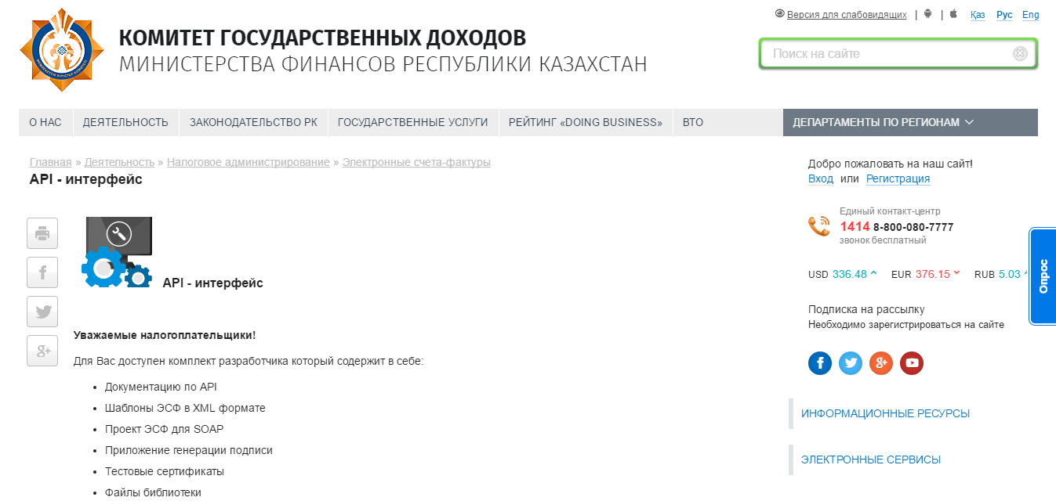
(см. Рис. 1).

- Какие технологии и языки программирования, возможно использовать для интеграции с системой ИС ЭСФ через API;
Для интеграции с системой ИС ЭСФ через API можно использовать любой язык программирования, имеющий средства для разработки клиентских приложений для работы с веб сервисами.
- Что необходимо для работы с API ИС ЭСФ;
Для работы с ИС ЭСФ требуются сертификаты аутентификации и подписи, выданные НУЦ РК и наличие ClientID ERP системы в ИС ЭСФ.
- Что такое комплект разработчика API ИС ЭСФ;
Комплект разработчика включает в себя:
- Документ «Документация на API системы 4.0.3»;
- Папку localserver - содержит приложения для генерации подписи в формате base64;
- Папку sample-sources - содержит примеры работы с системой;
- Папку maven – содержит сборочные скрипты установки необходимых Jar файлов проекта в локальный репозиторий;
- Папку lib содержит библиотеки необходимые для запуска примеров;
- Папку soapui – содержит проект SOAPUI, позволяющий наглядно изучить примеры запуска методов и сервисов;
- Примеры XMLфайлов для импорта в систему.
- Какие операции поддерживаются через API;
Через API поддерживается следующий набор операций:
- Аутентификация и завершение работы в рамках сессии;
- Пакетная загрузка счета-фактуры (Далее по тексту – СФ), созданных во внешних ERP-системах в ИС ЭСФ;
- Получение СФ в ERP-системы;
- Получение только новых СФ в ERP-системы;
- Синхронизация и смена статусов СФ между ERP-системой и системой ИС ЭСФ;
- Получение ERP-системой обновления статусов СФ с момента последней синхронизации;
- Загрузка дополнительного СФ в ИС ЭСФ;
- Загрузка исправленного СФ в ИС ЭСФ.
- Отклонение ЭСФ.
- Что такое ClientID ERP системы в ИС ЭСФ;
В связи с тем, что одно предприятие может иметь несколько ERP систем, ИС ЭСФ ведет историю обновления статусов и поступления новых ЭСФ для конкретной ERP системы. Для идентификации ERP системы в ИС ЭСФ владельцу ERP системы необходимо придумать для нее любой строковый идентификатор – ClientID. Важно чтобы он был уникальным в пределах предприятия, т.е. две ERP системы одного предприятия не могут иметь одинаковые ClientID. Регистрация ClientID в ИС ЭСФ произойдет автоматически при первом обращении на методы, требующие передачи ClientID и для данной ERP системы ИС ЭСФ начнет вести историю. После каждого обращения на методы API требующие работы с ClientID ERP система в ответе будет получать идентификатор последнего синхронизированного события - EventID, который можно использовать в будущем для получения данных из ИС ЭСФ. Использование ClientID и EventID подробно обсуждается в описании методов сервисов. Офлайн клиент так же имеет ClientID, который присваивается ему автоматически, прозрачно для пользователя во время инсталляции.
- Что такое «дата ввода ИС ЭСФ в эксплуатацию»
В ряде бизнес-процессов, например, выписки исправленного или дополнительного СФ производится проверка на предмет того, что основной СФ, к которому выписывается дополнительный или исправленный, существует в ИС ЭСФ. При вводе ИС ЭСФ в промышленную эксплуатацию, дата ввода будет занесена в настройки системы. При выписке дополнительного или исправленного СФ будет производиться следующая проверка:
1. Если основной СФ выписан после 01 апреля 2015 года, то его наличие в ИС ЭСФ будет обязательно, и если он не будет найден, выписываемый на него исправленный или дополнительный СФ будет считаться ошибочным;
2. Если основной СФ выписан до 01 апреля 2015 года, то его наличие в ИС ЭСФ не будет обязательным.

- Что является уникальным идентификатором (ParentKey) ЭСФ;
Отправитель в качестве идентификатора ЭСФ указывает внутренний номер ЭСФ, дату и БИН компании.
- Как я могу установить сессию, для отправки и получения ЭСФ;
Необходимо сформировать и отправить на стороне ERP-системы запрос «CreateSessionRequest» на открытие сессии в ИС ЭСФ.
- Как закрыть сессию, после отправки и получения ИС ЭСФ;
После окончания работы в рамках открытой сессии, осуществляется отправка на стороне ERP-системы запроса в ИС ЭСФ на завершение работы и закрытие сессии «CloseSessionRequest».
- Какой сертификат НУЦ я могу использовать для установления сессии;
Для установления сессии потребуется сертификат авторизации - AUTH_RSA.
- Что будет, если не закрыть сессию после завершения работы;
Сессия остается открытой в течение получаса, по истечению этого времени сессия автоматически становится не действительной (деактивируется) в системе ИС ЭСФ.
- Как отправить ЭСФ через API;
- В начале работы происходит проверка на наличие открытой сессии. Если открытой сессии нет, то необходимо пройти процесс аутентификации и получения идентификатора сессии «SessionID».
- Если сессия открыта, то создается ЭСФ в соответствии с правилами ФЛК. ЭСФ подписывается ЭЦП и помещается в пакет. К пакету прилагается открытый ключ сертификата ЭЦП.
- На стороне ERP-системы формируется запрос загрузки «SynсInvoiceRequest» и происходит проверка идентификатора сессии в ИС ЭСФ. Если сессия открыта, пакет ЭСФ загружается в систему ИС ЭСФ.
- После успешной проверки на ФЛК в ИС ЭСФ создается идентификатор ЭСФ, который возвращается клиенту. ERP-система сохраняет полученный идентификатор ЭСФ и в дальнейшем использует его для проверки статуса ЭСФ.
- Далее ЭСФ помещается в очередь на проверку регистрационных данных (ИИН/БИН поставщиков и получателей, грузоотправителей и грузополучателей, серии и номера свидетельства НДС поставщиков и получателей) и сертификата ЭЦП.
- Если регистрационные данные верны и сертификат ЭЦП не отозван НУЦ РК, ЭСФ присваивается регистрационный номер и происходит запись ЭСФ в базу данных (Далее по тексту – БД) со статусом «CREATED», иначе происходит запись ЭСФ в БД со статусом «FAILED» и кодом ошибки.
- Если в пункте 4 возникли ошибки при проверке ФЛК, клиенту возвращается ответ содержащий описание ошибок. ERP-система обрабатывает и сохраняет полученный код ошибки.
- Завершение процесса.
- Как получить ЭСФ через API;
- В начале работы осуществляется проверка на наличие открытой сессии. Если открытой сессии нет, то необходимо пройти процесс аутентификации и получения идентификатора сессии «SessionID».
- Если сессия открыта, в ERP-системе формируется критерий поиска ЭСФ и передается в запрос по одному из методов queryInvoice, queryInvoiceById, queryInvoiceByKey, queryInvoiceSummaryById, queryInvoiceSummaryByKey на выборку ЭСФ. Запросу присваивается идентификатор сессии и происходит проверка идентификатора сессии в ИС ЭСФ.
- Если сессия открыта, происходит выборка ЭСФ из БД ИС ЭСФ согласно критерию поиска и возврат результата клиенту, ERP-система должна сохранить полученные ЭСФ в своей базе данных.
- После получения пакета ЭСФ на полученные ЭСФ, находящиеся в статусе «CREATED», в ERP-системе формируется запрос на подтверждение полученного списка (подтверждение о доставке) «ConfirmInvoiceByIdRequest» или «ConfirmInvoiceByKeyRequest», запросу присваивается идентификатор сессии и происходит отправка в ИС ЭСФ.
- Далее в ИС ЭСФ происходит проверка идентификатора сессии. Если сессия открыта, происходит проверка ЭСФ на предмет аннулирования Отправителем (ЭСФ мог быть аннулирован отправителем за время обработки полученных ЭСФ ERP системой).
- Если ЭСФ аннулирован, ИС ЭСФ формирует ответ с текущим статусом ЭСФ «Canсeled» с последующим сохранением статуса в ERP-системе.
- Если ЭСФ не аннулирован, ИС ЭСФ формирует ответ со статусом ЭСФ «Devivered» последующим сохранением статуса в ERP-системе.
- Завершение процесса.
Примечание: Подтверждать доставку необходимо только для ЭСФ в статусе «CREATED». Работа с методом «QueryInvoiceRequest» предполагает, что в критерий поиска могут попасть ЭСФ находящиеся в разных статусах. На стороне ERP системы необходимо подтвердить получение только новых ЭСФ и не отправлять повторно подтверждение на ранее загруженные ЭСФ.
- Могу ли я отправлять несколько ЭСФ в рамках одного пакета;
Отправка нескольких ЭСФ в рамках одного пакета возможна.
- Сколько ЭСФ я могу отправить в рамках одного пакета;
В рамках одного пакета можно отправить не более 250 ЭСФ.
- Что такое подпись ЭСФ?
Электронная цифровая подпись (ЭЦП) - реквизит электронного документа, полученный в результате криптографического преобразования информации с использованием закрытого ключа подписи и позволяющий установить отсутствие искажения информации в электронном документе с момента формирования подписи и проверить принадлежность подписи владельцу сертификата ключа подписи.
- Структура ЭСФ;
Структура ЭСФ состоит из нескольких разделов от А до I, включающих в себя обязательные и необязательные для заполнения реквизиты.
Обозначение (код) поля | Наименование поля | Кол-во символов  (min) | Кол-во символов (max) | Тип поля | Порядок определения значения | Путь в XML
Раздел А. Общий раздел
1 | Регистрационный номер | 34 | 34 | Строка | О | Invoice/  registrationNumber
1.1 | Номер учетной системы | 1 | 30 | числовой | О | Invoice/num
2 | Дата выписки | 10 | 10 | Строка (ДД.ММ.ГГГГ) | О | Invoice/date
3 | Дата совершения оборота | 10 | 10 | Строка (ДД.ММ.ГГГГ) | О | Invoice/turnoverDate
4 | Вид ЭСФ – Исправленный | 0 | - | Строка  Укажите(х) | Н | Invoice/invoiceType  Значения:  ORDINARY_INVOICE,  FIXED_INVOICE,  ADDITIONAL
4.1 | Дата выписки | (0)10 | 10 | Строка (ДД.ММ.ГГГГ) | УЗ | Invoice/  RelatedInvoice/  date
4.2 | Номер | (0)1 | 30 | числовой | УЗ | Invoice/  RelatedInvoice/  num
4.3 | Регистрационный номер | 34 | 34 | Строка | УЗ | Invoice/  RelatedInvoice/  registrationNumber
5 | Вид ЭСФ – Дополнительный | 0 | - | Укажите (х) | Н | Invoice/invoiceType  Значения:  ORDINARY_INVOICE,  FIXED_INVOICE,  ADDITIONAL
5.1 | Дата выписки | (0)10 | 10 | Дата (ДД.ММ.ГГГГ) | УЗ | Invoice/  RelatedInvoice/  date
5.2 | Номер | (0)1 | 30 | числовой | УЗ | Invoice/  RelatedInvoice/  num
5.3 | Регистрационный номер | 34 | 34 | числовой | УО | Invoice/  RelatedInvoice/  registrationNumber
Раздел B. Реквизиты поставщика
6 | ИИН/БИН | 12 | 12 | числовой | О | Invoice/Seller/tin
6.1 | РНН реорганизованного лица | 12 | 12 | числовой | Н
7 | Поставщик | 3 | 450 | текстовый | О | Invoice/Seller/name
8 | Адрес места нахождения | 3 | 255 | текстовый | О | Invoice/Seller/  address
9 | Свидетельство плательщика НДС
9.1 | Серия | (0)5 | 5 | числовой | УО | Invoice/Seller/  certificateSeries
9.2 | Номер | (0)7 | 7 |  |  | Invoice/Seller/  certificateNum
10 | Категория поставщика  (Комитент, Комиссионер, Экспедитор, Лизингодатель, Участник договора о совместной деятельности, экспортёр или участник СРП) | 0 | - | Выбор одного варианта (A,B,C,D,E, F) | Н | Invoice/Seller/  statuses  Значения:  COMMITTENT,  BROKER,  FORWARDER,  LESSOR,  JOINT_ACTIVITY_PARTICIPANT,  EXPORTER
10.1 | Количество | (0)1 | 2 | Числовой | УЗ
11 | Документы, подтверждающие поставку товаров, работ, услуг
11.1 | Номер | 0 | 50 | символьный | УО | Invoice/Seller/  deliveryDocNum
11.2 | Дата | (0)10 | 10 | Дата (ДД.ММ.ГГГГ) | УО | Invoice/Seller/  deliveryDocDate
12 | Дополнительные сведения | 0 | 255 | символьный | Н | Invoice/Seller/trailer
13 | КБе | (0)2 | 2 | числовой | УО | Invoice/Seller/kbe
14 | ИИК | (0)20 | 34 | символьный | УО | Invoice/Seller/iik
15 | БИК | (0)8 | 8 | символьный |  | Invoice/Seller/bik
16 | Наименование банка | (0)1 | 450 | текстовый |  | Invoice/Seller/bank
Раздел С. Реквизиты получателя
17 | ИИН/БИН | 12 | 12 | числовой | О | Invoice/Customer/tin
17.1 | РНН реорганизованного лица | 12 | 12 | числовой | Н
18 | Получатель | 3 | 450 | текстовый | О | Invoice/Customer/  name
19 | Адрес места нахождения | 3 | 255 | текстовый | О | Invoice/Customer/  address
20 | Дополнительные сведения | 0 | 255 | символьный | Н | Invoice/Customer/  trailer
21 | Категория получателя (комитент, комиссионер, лизингополучатель, участник договора о совместной деятельности, государственное учреждение, нерезидент) | 0 | 5 | Выбор одного варианта (A,B,C,D, E, F) | Н | Invoice/Customer/  statuses  Значения:  COMMITTENT,  BROKER, LESSEE,  JOINT_ACTIVITY_PARTICIPANT,  PUBLIC_OFFICE,  NONRESIDENT
21.1 | Количество | (0)1 | 2 | Числовой | УЗ
Раздел D. Реквизиты грузоотправителя и грузополучателя
22 | Грузоотправитель
22.1 | ИИН/БИН | (0)12 | 12 | числовой | Н | Invoice/Consignor/tin
22.2 | Наименование | (0)3 | 450 | текстовый | Н | Invoice/Consignor/  name
22.3 | Адрес отправки | 0 | 255 | текстовый | Н | Invoice/Consignor/  address
23 | Грузополучатель
23.1 | ИИН/БИН | (0)12 | 12 | числовой | Н | Invoice/Consignee/tin
23.2 | Наименование | (0)3 | 450 | текстовый | Н | Invoice/Consignee/  name
23.3 | Адрес доставки | 0 | 255 | текстовый | Н | Invoice/Consignee/  address
Раздел Е. Условия поставки
24 | Договор (контракт) на поставку товаров, работ, услуг
24.1 | Номер | (0)18 | 50 | символьный | УО | Invoice/Delivery  Term/contractNum
24.2 | Дата | (0)10 | 10 | Дата (ДД.ММ.ГГГГ) | УО | Invoice/Delivery  Term/contractDate
25 | Условия оплаты по договору | 0 | 98 | текстовый | Н | Invoice/Delivery  Term/term
26 | Способ отправления | 0 | 98 | текстовый | Н | Invoice/Delivery  Term/exerciseWay
27 | Поставка товаров осуществлена по доверенности
27.1 | Номер | (0)1 | 18 | числовой | УО | Invoice/Delivery  Term/warrant
27.2 | Дата | (0)10 | 10 | Дата (ДД.ММ.ГГГГ) | УО | Invoice/Delivery  Term/warrantDate
28 | Пункт назначения | 0 | 255 | текстовый | Н | Invoice/Delivery  Term/destination
Раздел F. Реквизиты государственного учреждения
29 | ИИК | (0)20 | 20 | символьный | УО | Invoice/PublicOffice/iik
30 | Код товара (работ, услуг) | (0)6 | 6 | числовой | УО | Invoice/PublicOffice/productCode
31 | Назначение платежа | (0)1 | 240 | символьный | УО | Invoice/PublicOffice/payPurpose
32 | БИК | - | - | текст | KKMFKZ2A | Invoice/PublicOffice/bik
Раздел G. Данные по товарам (работам, услугам)
33.1 | Код валюты | 3 | 3 | текстовый | УО | Invoice/ProductsSet/  currencyCode
33.2 | Курс валюты | 1 | 6 | числовой | УО | Invoice/ProductsSet/  currencyRate
33 | Таблица | - | - | 1-200 строк | О
G1 | № п/п | 1 | 3 | числовой | О
G2 | Наименование товаров, работ, услуг | 2 | 400 | текстовый | О | Invoice/ProductsSet/Product/description
G3 | Код товара (ТН ВЭД) | 0 | 10 | числовой | Н | Invoice/ProductsSet/Product.unitCode
G4 | Ед.изм | 0 | 10 | текстовый | Н | Invoice/ProductsSet/  Product/unit  Nomenclature
G5 | Кол-во (объем) | 0 | 18 | числовой | Н | Invoice/ProductsSet/Product/quantity
G6 | Цена (тариф) за единицу товара, работы, услуги без косвенных налогов | 0 | 18 | числовой | Н | Invoice/ProductsSet/Product/unitPrice
G7 | Стоимость товаров, работ, услуг без косвенных налогов | 1 | 18 | числовой | О | Invoice/ProductsSet/Product/price  WithoutTax
G8 | Акциз-Ставка | 0 | 12 | числовой | Н | Invoice/ProductsSet/Product/exciseRate
G9 | Акциз-Сумма | 0 | 12 |  |  | Invoice/ProductsSet/Product/excise  Amount
G10 | Размер оборота по реализации (облагаемый/необлагаемый оборот) | 1 | 18 | числовой | О | Invoice/ProductsSet/Product/turnoverSize
G11 | НДС Ставка | 1 | 7 | Числовой | О | Invoice/ProductsSet/Product/ndsRate
G12 | НДС-Сумма | 1 | 12 | числовой | О | Invoice/ProductsSet/Product/ndsAmount
G13 | Стоимость товаров, работ, услуг с учетом косвенных налогов | 1 | 12 | числовой | О | Invoice/ProductsSet  /Product/price  WithTax
G14 | № заявления в рамках ТС или Декларации на товары | 0 | 20 | текстовый | Н | Invoice/ProductsSet/Product/application  NumberInCustoms  Union
G15 | Дополнительные данные | 0 | 255 | символьный | Н | Invoice/ProductsSet/Product/additional
G16 | Всего по счету | 1 | 18 | числовой | О | Invoice/ProductsSet/  totalPriceWithoutTax  Invoice/ProductsSet/  totalExciseAmount  Invoice/ProductsSet/  totalTurnoverSize  Invoice/ProductsSet/  totalNdsAmount  Invoice/ProductsSet/  totalPriceWithTax
Раздел Н. Данные по товарам, работам, услугам участников совместной деятельности
34.1 | ИИН\БИН участника совместной деятельности | 12 | 12 | числовой | УЗ | Invoice/CustomerJoOpParticipants/JoOp  Participant/tin  Invoice/SellerJoOp  Participants/  JoOpParticipant/tin
34.2 | РНН реорганизованного лица | 12 | 12 | числовой | УЗ
34 | Таблица | - | - | 1-200 строк | УЗ | Invoice/SellerJoOp  Participants/JoOp  Participant/Product  Shares/Share/productNumber
Раздел I. Дополнительные сведения
35 | Дополнительные сведения | 0 | 255 | символьный | Н | Invoice/addInf
Раздел J. Сведения по ЭЦП
36 | ЭЦП юридического лица (структурного подразделения юридического лица) или индивидуального предпринимателя |  |  |  | УО | Invoice/signature  Invoice/ signatureType  Значения:  COMPANY,  OPERATOR
37 | ЭЦП лица, уполномоченного подписывать счета-фактуры |  |  |  |  | Invoice/signature  Invoice/ signatureType  Значения:  COMPANY,  OPERATOR
38 | ФИО лица, уполномоченного подписывать счета-фактуры |  |  |  | УО
39 | Дата отправки документа | 10 | 10 | Дата (ДД.ММ.ГГГГ) | О | Invoice/deliveryDate
- С помощью какого сертификата я могу подписать ЭСФ;
ЭСФ подписывается сертификатом электронной цифровой подписи (ЭЦП). По умолчанию файл данного сертификата содержит в своем наименовании «RSA» (для физических лиц и индивидуальных предпринимателей) либо «GOST» (для юридических лиц).
- Как отправить исправленную ЭСФ;
- Начало работы, проверка на наличие открытой сессии. Если открытой сессии нет, необходимо пройти процесс аутентификации и получения идентификатора сессии «SessionID».
- Если сессия открыта, создается ЭСФ в соответствии с правилам ФЛК, ЭСФ подписывается ЭЦП и формируется в пакет. К пакету прилагается открытый ключ сертификата ЭЦП.
- На стороне ERP-системы формируется запрос загрузки «SynсInvoiceRequest» и происходит проверка идентификатора сессии в ИС ЭСФ. Если сессия открыта, пакет ЭСФ загружается в систему ИС ЭСФ.
- После успешной проверки на ФЛК в ИС ЭСФ создается идентификатор ЭСФ и возвращается клиенту. ERP-система сохраняет полученный идентификатор ЭСФ и в дальнейшем использует его для проверки статуса ЭСФ.
- Далее ЭСФ помещается в очередь на проверку регистрационных данных (ИИН/БИН поставщиков и получателей, грузоотправителей и грузополучателей, серии и номера свидетельства НДС поставщиков и получателей) и сертификата ЭЦП.
- Если регистрационные данные верны и сертификат ЭЦП не отозван НУЦ РК, ЭСФ присваивается регистрационный номер и происходит запись ЭСФ в базу данных (Далее по тексту – БД) со статусом «CREATED», иначе происходит запись СФ в БД со статусом «FAILED» и кодом ошибки.
- Если тип ЭСФ «исправленный», происходит проверка реквизитов основного СФ
- Проверяется дата выписки основного ЭСФ, если дата раньше 01 апреля 2015 года - ЭСФ поступает в БД со статусом «CREATED», если дата позже 01 апреля 2015 года, происходит поиск основного ЭСФ в ИС ЭСФ.
- Если основной ЭСФ не найден в БД ИС ЭСФ, ЭСФ поступает в ошибочные со статусом «FAILED»
- Если основной ЭСФ найден в БД ИС ЭСФ, проверяется его статус, если он аннулирован то исправленный ЭСФ поступает в БД со статусом «CREATED», если статус основного не аннулирован, СФ поступает в БД со статусом «FAILED»
- Завершение процесса
- Как отправить дополнительную ЭСФ;
- Начало работы, проверка на наличие открытой сессии. Если открытой сессии нет, необходимо пройти процесс аутентификации и получения идентификатора сессии «SessionID».
- Если сессия открыта, создается ЭСФ в соответствии с правилам ФЛК. ЭСФ подписывается ЭЦП и формируется в пакет. К пакету прилагается открытый ключ сертификата ЭЦП
- На стороне ERP-системы формируется запрос загрузки «SynсInvoiceRequest» и происходит проверка идентификатора сессии в ИС ЭСФ. Если сессия открыта, пакет ЭСФ загружается в систему ИС ЭСФ.
- После успешной проверки на ФЛК в ИС ЭСФ создается идентификатор ЭСФ и возвращается клиенту. ERP-система сохраняет полученный идентификатор ЭСФ и в дальнейшем использует его для проверки статуса ЭСФ.
- Далее ЭСФ помещается в очередь на проверку регистрационных данных (ИИН/БИН поставщиков и получателей, грузоотправителей и грузополучателей, серии и номера свидетельства НДС поставщиков и получателей) и сертификата ЭЦП.
- Если регистрационные данные верны и сертификат ЭЦП не отозван НУЦ РК, ЭСФ присваивается регистрационный номер и происходит запись ЭСФ в базу данных (Далее по тексту – БД) со статусом «CREATED», иначе происходит запись СФ в БД со статусом «FAILED» и кодом ошибки.
- Если тип ЭСФ «дополнительный» происходит проверка реквизитов основного ЭСФ.
- Проверяется дата выписки основного ЭСФ, если дата раньше 01 апреля 2015 года, ЭСФ поступает в БД со статусом «CREATED», если дата позже 01 апреля 2015 года, происходит поиск основного ЭСФ в ИС ЭСФ.
- Если основной ЭСФ не найден в БД ИС ЭСФ, ЭСФ поступает в ошибочные со статусом «FAILED».
- Если основной ЭСФ найден в БД ИС ЭСФ, происходит сверка ЭСФ. Дополнительный ЭСФ может отличаться от основного только по данным в разделе G «Данные по товарам, работам и услугам».
- Если есть различия по данным в других разделах между основным ЭСФ и дополнительным, ЭСФ поступает в ошибочные со статусом «FAILED».
- Если различий нет, проверка пройдена и ЭСФ поступает в БД со статусом «CREATED».
- Завершение процесса.
- Как проверить, что отправленная ЭСФ была принята системой;
Если отправленная ЭСФ была принята системой, то метод загрузки возвращает либо код ошибки, либо ID ЭСФ.
- Могу ли я получить ЭСФ выписанные на предприятие через WEB/офлайн приложение;
Выписанные на предприятие через WEB/офлайн приложение ЭСФ получить возможно.
- Могу ли я отправлять ЭСФ контрагенту, не зарегистрированному в ИС ЭСФ;
ЭСФ выписываются контрагентам вне зависимости от того, зарегистрированы ли данные контрагенты в ИС ЭСФ или нет.
- Что будет если я отправлю ЭСФ контрагенту не зарегистрированному в системе;
ЭСФ будет храниться в системе, после регистрации контрагенту будут доступны отправленные ему ранее ЭСФ.
- Как обрабатывать возникшие ошибки на стороне ИС ЭСФ, при отправке и получение ЭСФ;
При проверке ФЛК, клиенту возвращается ответ содержащий описание ошибок. ERP-система обрабатывает и сохраняет полученный код ошибки.
При проверке регистрационных данных и сертификата ЭЦП, происходит запись СФ в БД со статусом «FAILED» и кодом ошибки.
- Возможные коды ошибок ИС ЭСФ;

Код ошибки | Описание
ADDITIONAL_ORDINARY_ERROR_MSG | При сохранении дополнительного ЭСФ не найден соответствующий основной/исправленный со статусом "CREATED"/"DELIVERED"
CERTIFICATE_EXPIRED | Истек срок действия сертификата
CERTIFICATE_IS_NOT_FOR_AUTH | Данный сертификат не может использоваться для аутентификации
CERTIFICATE_IS_NOT_FOR_ENTERPRISE | Тип сертификата не соответствует типу сертификата Юридического лица
CERTIFICATE_IS_NOT_FOR_SIGNING | Данный сертификат не может использоваться для подписи
CERTIFICATE_NOT_VALID | Ошибка сертификата
CERTIFICATE_NOT_YET_VALID | Срок действия сертификата еще не начался
CERTIFICATE_POLICY_NOT_VALID | Сертификат имеет недопустимую политику использования
CERTIFICATE_REVOKED | Сертификат отозван
CERTIFICATE_SIGNATURE_NOT_VALID | Сертификат имеет невалидную подпись
CONSIGNEE_TIN_ABSENT_IN_DICTIONARY | ИИН/БИН грузополучателя не найден в справочнике
CONSIGNOR_TIN_ABSENT_IN_DICTIONARY | ИИН/БИН грузоотправителя не найден в справочнике
CUSTOMER_NOT_PUBLIC_OFFICE | Получатель не является государственным учреждением
ENTERPRISE_NOT_FOUND_FOR_USER | Предприятие не найдено
EXISTS_RELATED_ERROR_MSG | На данный ЭСФ уже выписан исправленный
FIXED_ORDINARY_ERROR_MSG | При сохранении исправленного ЭСФ не найден соответствующий основной/исправленный со статусом "CANCELED"
FIXED_RELATED_DB_ERROR_MSG | Для основной СФ уже существует исправленная, сохраненная в базе
FIXED_RELATED_MEMORY_ERROR_MSG | Для основной СФ уже существует исправленная в переданной коллекции
IIN_NOT_VALID | ИИН/БИН не соответствует сертификату
IMPOSSIBLE_ADDITIONAL_ON_REVOKED | Выписать дополнительный ЭСФ на отозванный невозможно
IMPOSSIBLE_ADDITIONAL_ON_DECLINED | Выписать дополнительный ЭСФ на отклоненный невозможно
IMPOSSIBLE_ADDITIONAL_ON_CANCELED | Выписать дополнительный ЭСФ на аннулированный невозможно
IMPOSSIBLE_ADDITIONAL_ON_ADDITIONAL | Выписать дополнительный ЭСФ на дополнительный невозможно
IMPOSSIBLE_FIXED_ON_REVOKED | Выписать исправленный ЭСФ на отозванный невозможно
IMPOSSIBLE_FIXED_ON_DECLINED | Выписать исправленный ЭСФ на отклоненный невозможно
IMPOSSIBLE_FIXED_ON_CANCELED | Выписать исправленный ЭСФ на аннулированный невозможно
IMPOSSIBLE_FIXED_ON_ADDITIONAL | Выписать исправленный ЭСФ на дополнительный невозможно
MAIN_AND_ADDITIONAL_INVOICES_NOT_EQUALS | Отличия основного ЭСФ и дополнительного выходят за рамки допустимых (допустимы различия только по разделу G «товары, работы и услуги»)
MAIN_AND_FIXED_INVOICES_CUSTOMERS_NOT_EQUALS | Получатели ЭСФ в основном и исправленном не совпадают
MAIN_AND_FIXED_INVOICES_SELLERS_NOT_EQUALS | Отправитель ЭСФ в основном и исправленном ЭСФ не совпадают
NO_REQUIRED_PERMISSIONS | Отсутствуют необходимые полномочия для выполнения операции от лица предприятия
NOT_UNIQUE_DB_ERROR_MSG | Не уникальны номер + дата в сохраняемой коллекции с уже сохраненной коллекцией в базе
NOT_UNIQUE_ERROR_MSG | Дата выписки и номер ЭСФ не уникальны.
NOT_UNIQUE_MEMORY_ERROR_MSG | Дубликаты по номеру + дате в переданной на сохранение коллекции
OCSP_NOT_AVAILABLE | Пользователь заблокирован
PASSWORD_INVALID | Указан неверный пароль
PERMISSIONS_EXPIRED | Истек срок назначенных полномочий
PROVIDER_NOT_VALID | Не найден провайдер проверки сертификатов
PROXY_NOT_YET | Доверенность не выписана
RELATED_INVOICE_NOT_FOUND | Не найден основной ЭСФ на который выписывается текущий
RELATED_INVOICE_TIN_INVALID | ИИН/БИН создателя основного ЭСФ не соответствует ИИН/БИН в сессии
SELLER_TIN_NOT_EQUALS_WITH_TIN_IN_SESSION | ИИН/БИН отправителя ЭСФ не соответствует ИИН/БИН в сессии
SIGNATURE_VERIFICATION_FAILED | Ошибка подписи
USER_NOT_REGISTERED | Пользователь не найден
WRONG_ORDINARY_ERROR_MSG | Основной ЭСФ не найден в системе

- Структура ЭСФ и правила форматно логического контроля;
Обозначение (код) поля | Наименование поля | Кол-во символов  (min) | Кол-во символов (max) | Тип поля | Порядок определения значения | Критерии проверки правильности заполнения и сообщения об ошибках |  | Путь в XML
Раздел А. Общий раздел
1 | Регистрационный номер | 34 | 34 | Строка | О | Присваивается системой в случае успешной регистрации |  | Invoice/  registrationNumber
1.1 | Номер учетной системы | 1 | 30 | числовой | О | Проверка на непустое значение. При отсутствии реквизита, выдается сообщение «Реквизит отсутствует». |  | Invoice/num
2 | Дата выписки | 10 | 10 | Строка (ДД.ММ.ГГГГ) | О | Текущая дата |  | Invoice/date
3 | Дата совершения оборота | 10 | 10 | Строка (ДД.ММ.ГГГГ) | О | В данном поле происходит проверка, что дата не раньше 5 лет от текущей и не позже текущей |  | Invoice/turnoverDate
4 | Вид ЭСФ – Исправленный | 0 | - | Строка  Укажите(х) | Н | Одно из возможных значений, перечисленных в столбце «Путь XML» |  | Invoice/invoiceType  Значения:  ORDINARY_INVOICE,  FIXED_INVOICE,  ADDITIONAL
4.1 | Дата выписки | (0)10 | 10 | Строка (ДД.ММ.ГГГГ) | УЗ | Обязателен если вид ЭСФ = FIXED_INVOICE или ADDITIONAL  ИС ЭСФ проводит проверку номера и даты основного ЭСФ согласно БП из разделов 1.8 и 1.7  При отсутствии реквизита выдается сообщение «Реквизит отсутствует». |  | Invoice/  RelatedInvoice/  date
4.2 | Номер | (0)1 | 30 | числовой | УЗ | Обязателен если вид ЭСФ = FIXED_INVOICE или ADDITIONAL  ИС ЭСФ проводит проверку номера и даты основного ЭСФ согласно БП из раздела 1.8 и 1.7  При отсутствии реквизита выдается сообщение «Реквизит отсутствует». |  | Invoice/  RelatedInvoice/  num
4.3 | Регистрационный номер | 34 | 34 | Строка | УЗ | Обязательно если заполнено поле 4.1 и 4.2. Содержит регистрационный номер ЭСФ, к которому создается исправленный ЭСФ. |  | Invoice/  RelatedInvoice/  registrationNumber
5 | Вид ЭСФ – Дополнительный | 0 | - | Укажите (х) | Н | Одно из возможных значений, перечисленных в столбце «Путь XML» |  | Invoice/invoiceType  Значения:  ORDINARY_INVOICE,  FIXED_INVOICE,  ADDITIONAL
5.1 | Дата выписки | (0)10 | 10 | Дата (ДД.ММ.ГГГГ) | УЗ | Обязателен если вид ЭСФ = FIXED_INVOICE или ADDITIONAL  ИС ЭСФ проводит проверку номера и даты основного ЭСФ согласно БП из разделов 1.8 и 1.7  При отсутствии реквизита выдается сообщение «Реквизит отсутствует». |  | Invoice/  RelatedInvoice/  date
5.2 | Номер | (0)1 | 30 | числовой | УЗ | Обязателен если вид ЭСФ = FIXED_INVOICE или ADDITIONAL  ИС ЭСФ проводит проверку номера и даты основного ЭСФ согласно БП из раздела 1.8 и 1.7  При отсутствии реквизита выдается сообщение «Реквизит отсутствует». |  | Invoice/  RelatedInvoice/  num
5.3 | Регистрационный номер | 34 | 34 | числовой | УО | Обязательно если заполнено поле5.1 и 5.2. Содержит регистрационный номер ЭСФ, к которому создается исправленный ЭСФ. |  | Invoice/  RelatedInvoice/  registrationNumber
Раздел B. Реквизиты поставщика
6 | ИИН/БИН | 12 | 12 | числовой | О | Проверяется наличие ИИН/БИН в справочнике ИС ЭСФ отсутствует в базе данных налогоплательщиков». |  | Invoice/Seller/tin
6.1 | РНН реорганизованного лица | 12 | 12 | числовой | Н
7 | Поставщик | 3 | 450 | текстовый | О | Наименование поставщика не проверяется по справочникам ИС ЭСФ. Проверяется размер поля |  | Invoice/Seller/name
8 | Адрес места нахождения | 3 | 255 | текстовый | О | Адрес поставщика не проверяется по справочникам ИС ЭСФ. Проверяется размер поля |  | Invoice/Seller/  address
9 | Свидетельство плательщика НДС
9.1 | Серия | (0)5 | 5 | числовой | УО | Серия и номер свидетельства плательщика НДС проверяются на соответствие справочникам ИС ЭСФ и ИИН/БИН поставщика |  | Invoice/Seller/  certificateSeries
9.2 | Номер | (0)7 | 7 |  |  |  |  | Invoice/Seller/  certificateNum
10 | Категория поставщика  (Комитент, Комиссионер, Экспедитор, Лизингодатель, Участник договора о совместной деятельности, экспортёр или участник СРП) | 0 | - | Выбор одного варианта (A,B,C,D,E, F) | Н | Возможен множественный выбор статусов. Возможные значения указаны в столбце «Путь XML» |  | Invoice/Seller/  statuses  Значения:  COMMITTENT,  BROKER,  FORWARDER,  LESSOR,  JOINT_ACTIVITY_PARTICIPANT,  EXPORTER
10.1 | Количество | (0)1 | 2 | Числовой | УЗ
11 | Документы, подтверждающие поставку товаров, работ, услуг
11.1 | Номер | 0 | 50 | символьный | УО | Если заполнено поле 11.2, поле становится обязательным к заполнению |  | Invoice/Seller/  deliveryDocNum
11.2 | Дата | (0)10 | 10 | Дата (ДД.ММ.ГГГГ) | УО | Если заполнено поле 11.1, поле становится обязательным к заполнению |  | Invoice/Seller/  deliveryDocDate
12 | Дополнительные сведения | 0 | 255 | символьный | Н |  |  | Invoice/Seller/trailer
13 | КБе | (0)2 | 2 | числовой | УО | Если в поле 22 выбран статус Получателя «PUBLIC_OFFICE», то поле становится обязательным к заполнению |  | Invoice/Seller/kbe
14 | ИИК | (0)20 | 34 | символьный | УО | Проверяется на соответствие справочникам ИС ЭСФ. Проверяется, что данный поставщик действительно имеет расчетный счет в данном банке. |  | Invoice/Seller/iik
15 | БИК | (0)8 | 8 | символьный |  |  |  | Invoice/Seller/bik
16 | Наименование банка | (0)1 | 450 | текстовый |  |  |  | Invoice/Seller/bank
Раздел С. Реквизиты получателя
17 | ИИН/БИН | 12 | 12 | числовой | О | Проверяется наличие ИИН/БИН в справочнике ИС ЭСФ |  | Invoice/Customer/tin
17.1 | РНН реорганизованного лица | 12 | 12 | числовой | Н | Проверяется размер поля
18 | Получатель | 3 | 450 | текстовый | О | Наименование получателя не проверяется по справочникам ИС ЭСФ. Проверяется размер поля |  | Invoice/Customer/  name
19 | Адрес места нахождения | 3 | 255 | текстовый | О | Адрес получателя не проверяется по справочникам ИС ЭСФ. Проверяется размер поля |  | Invoice/Customer/  address
20 | Дополнительные сведения | 0 | 255 | символьный | Н | Проверяется размер поля |  | Invoice/Customer/  trailer
21 | Категория получателя (комитент, комиссионер, лизингополучатель, участник договора о совместной деятельности, государственное учреждение, нерезидент) | 0 | 5 | Выбор одного варианта (A,B,C,D, E, F) | Н | Возможен множественный выбор статусов. Возможные значения указаны в столбце «Путь XML» |  | Invoice/Customer/  statuses  Значения:  COMMITTENT,  BROKER, LESSEE,  JOINT_ACTIVITY_PARTICIPANT,  PUBLIC_OFFICE,  NONRESIDENT
21.1 | Количество | (0)1 | 2 | Числовой | УЗ
Раздел D. Реквизиты грузоотправителя и грузополучателя
22 | Грузоотправитель
22.1 | ИИН/БИН | (0)12 | 12 | числовой | Н | Проверка наличия ИИН/БИН в справочнике ИС ЭСФ |  | Invoice/Consignor/tin
22.2 | Наименование | (0)3 | 450 | текстовый | Н | Наименование грузоотправителя не проверяется по справочникам ИС ЭСФ |  | Invoice/Consignor/  name
22.3 | Адрес отправки | 0 | 255 | текстовый | Н | Проверка на длину поля |  | Invoice/Consignor/  address
23 | Грузополучатель
23.1 | ИИН/БИН | (0)12 | 12 | числовой | Н | Проверка наличия ИИН/БИН в справочнике ИС ЭСФ |  | Invoice/Consignee/tin
23.2 | Наименование | (0)3 | 450 | текстовый | Н | Наименование грузополучателя не проверяется по справочникам ИС ЭСФ |  | Invoice/Consignee/  name
23.3 | Адрес доставки | 0 | 255 | текстовый | Н | Проверка на длину поля |  | Invoice/Consignee/  address
Раздел Е. Условия поставки
24 | Договор (контракт) на поставку товаров, работ, услуг
24.1 | Номер | (0)18 | 50 | символьный | УО | Если заполнено 24.2, то поле обязательно к заполнению, в этом случае при отсутствии реквизита выдается сообщение «Реквизит отсутствует» |  | Invoice/Delivery  Term/contractNum
24.2 | Дата | (0)10 | 10 | Дата (ДД.ММ.ГГГГ) | УО | Если заполнено 24.1, то поле обязательно к заполнению, в этом случае при отсутствии реквизита выдается сообщение «Реквизит отсутствует» |  | Invoice/Delivery  Term/contractDate
25 | Условия оплаты по договору | 0 | 98 | текстовый | Н | Проверка на длину поля |  | Invoice/Delivery  Term/term
26 | Способ отправления | 0 | 98 | текстовый | Н | Проверка на длину поля |  | Invoice/Delivery  Term/exerciseWay
27 | Поставка товаров осуществлена по доверенности
27.1 | Номер | (0)1 | 18 | числовой | УО | Если заполнено 27.2 то поле обязательно к заполнению, в этом случае при отсутствии реквизита выдается сообщение «Реквизит отсутствует» |  | Invoice/Delivery  Term/warrant
27.2 | Дата | (0)10 | 10 | Дата (ДД.ММ.ГГГГ) | УО | Если заполнено 27.1, то поле обязательно к заполнению, в этом случае при отсутствии реквизита выдается сообщение «Реквизит отсутствует» |  | Invoice/Delivery  Term/warrantDate
28 | Пункт назначения | 0 | 255 | текстовый | Н | Проверка на длину поля |  | Invoice/Delivery  Term/destination
Раздел F. Реквизиты государственного учреждения
29 | ИИК | (0)20 | 20 | символьный | УО | Обязательное заполнение, если в 21 выбрано «государственное учреждение». В этом случае если не заполнено выдается сообщение «Реквизит отсутствует» |  | Invoice/PublicOffice/iik
30 | Код товара (работ, услуг) | (0)6 | 6 | числовой | УО | Обязательное заполнение, если в поле 29 «ИИК» указывается КСН платных услуг, т.е. если в структуре ИИК 8-ым символом является значение «3» |  | Invoice/PublicOffice/productCode
31 | Назначение платежа | (0)1 | 240 | символьный | УО | Обязательное заполнение, если в 21 выбрано «государственное учреждение». Если не заполнено выдается сообщение «Реквизит отсутствует».  Исключить символы: пробел в начале текста, табуляция, двоеточие, enter. |  | Invoice/PublicOffice/payPurpose
32 | БИК | - | - | текст | KKMFKZ2A | Неизменяемое поле. Значение всегда = KKMFKZ2A |  | Invoice/PublicOffice/bik
Раздел G. Данные по товарам (работам, услугам)
33.1 | Код валюты | 3 | 3 | текстовый | УО | Если в поле 10 указано значение «EXPORTER», то поле обязательно для заполнения и в нем должен быть указан трехбуквенный код валюты. Если в поле 10 не задано значение «EXPORTER», то поле имеет значение «KZT» |  | Invoice/ProductsSet/  currencyCode
33.2 | Курс валюты | 1 | 6 | числовой | УО | Если в поле 10 указано значение «EXPORTER», то поле обязательно для заполнения. Возможен ввод дробных чисел в десятичном виде, но не более двух символов в дробной части. |  | Invoice/ProductsSet/  currencyRate
33 | Таблица | - | - | 1-200 строк | О
G1 | № п/п | 1 | 3 | числовой | О | Автозаполнение по порядку с шагом «1» – в случае если заполнено любое из полей G2-G15. Возможность перехода из графы в графу и на последующие по нажатию на «Enter».
G2 | Наименование товаров, работ, услуг | 2 | 400 | текстовый | О | Проверка на непустое значение. При отсутствии реквизита выдается сообщение: «Реквизит «наименование реквизита» отсутствует». |  | Invoice/ProductsSet/Product/description
G3 | Код товара (ТН ВЭД) | 0 | 10 | числовой | Н |  |  | Invoice/ProductsSet/Product.unitCode
G4 | Ед.изм | 0 | 10 | текстовый | Н |  |  | Invoice/ProductsSet/  Product/unit  Nomenclature
G5 | Кол-во (объем) | 0 | 18 | числовой | Н | Возможность ввода дробных чисел в десятичном виде, но не более двенадцати символов в целой части и не более шести символов в дробной. |  | Invoice/ProductsSet/Product/quantity
G6 | Цена (тариф) за единицу товара, работы, услуги без косвенных налогов | 0 | 18 | числовой | Н | Возможность ввода дробных чисел в десятичном виде, но не более двенадцати символов в целой части и не более шести символов в дробной. |  | Invoice/ProductsSet/Product/unitPrice
G7 | Стоимость товаров, работ, услуг без косвенных налогов | 1 | 18 | числовой | О | Автоматический расчет = G5 x G6 Проверка расчета не осуществляется. Возможность ввода дробных чисел в десятичном виде, но не более пятнадцати символов в целой части и не более двух символов в дробной. При отсутствии реквизита выдается сообщение: «Реквизит «наименование реквизита» отсутствует». |  | Invoice/ProductsSet/Product/price  WithoutTax
G8 | Акциз-Ставка | 0 | 12 | числовой | Н | Возможность ввода дробных чисел в десятичном виде, но не более двух символов в дробной части |  | Invoice/ProductsSet/Product/exciseRate
G9 | Акциз-Сумма | 0 | 12 |  |  |  |  | Invoice/ProductsSet/Product/excise  Amount
G10 | Размер оборота по реализации (облагаемый/необлагаемый оборот) | 1 | 18 | числовой | О | Автоматический расчет = G7 + G9, Проверка расчета не осуществляется.  Возможность ввода дробных чисел в десятичном виде, но не более пятнадцати символов в целой части и не более двух символов в дробной. При отсутствии реквизита выдается сообщение: «Реквизит «наименование реквизита» отсутствует». |  | Invoice/ProductsSet/Product/turnoverSize
G11 | НДС Ставка | 1 | 7 | Числовой | О | Проверка, что значение является одним из следующих: 28%, 20%, 16%, 15%, 14%, 13%, 12%, 0%, null если Поставщик ТРУ плательщик НДС; если неплательщик НДС - null. Если null – «Без НДС» |  | Invoice/ProductsSet/Product/ndsRate
G12 | НДС-Сумма | 1 | 12 | числовой | О | Автоматический расчет = G10 x G11. Если в G11 выбрано «Без НДС», то при авторасчете G11 рассматривается как «0». Проверка расчета не осуществляется. При отсутствии реквизита выдается сообщение: «Реквизит «наименование реквизита» отсутствует». |  | Invoice/ProductsSet/Product/ndsAmount
G13 | Стоимость товаров, работ, услуг с учетом косвенных налогов | 1 | 12 | числовой | О | Автоматический расчет = G7 + G9 + G12. Проверка расчета не осуществляется. При отсутствии реквизита выдается сообщение: «Реквизит «наименование реквизита» отсутствует». |  | Invoice/ProductsSet  /Product/price  WithTax
G14 | № заявления в рамках ТС или Декларации на товары | 0 | 20 | текстовый | Н |  |  | Invoice/ProductsSet/Product/application  NumberInCustoms  Union
G15 | Дополнительные данные | 0 | 255 | символьный | Н |  |  | Invoice/ProductsSet/Product/additional
G16 | Всего по счету | 1 | 18 | числовой | О | Автозаполнение - суммирование всех заполненных строк по столбцам G7, G9, G10, G12, G13.  Ввод дробных чисел в десятичном виде, но не более пятнадцати символов в целой части и не более двух символов в дробной. |  | Invoice/ProductsSet/  totalPriceWithoutTax  Invoice/ProductsSet/  totalExciseAmount  Invoice/ProductsSet/  totalTurnoverSize  Invoice/ProductsSet/  totalNdsAmount  Invoice/ProductsSet/  totalPriceWithTax
Раздел Н. Данные по товарам, работам, услугам участников совместной деятельности
34.1 | ИИН\БИН участника совместной деятельности | 12 | 12 | числовой | УЗ | Поле отображается только в случае значения «JOINT_ACTIVITY_PARTICIPANT» в поле 10 или в поле 22. В этом случае Значение поля копируется из размноженных соответствующих полей разделов B или C. |  | Invoice/CustomerJoOpParticipants/JoOp  Participant/tin  Invoice/SellerJoOp  Participants/  JoOpParticipant/tin
34.2 | РНН реорганизованного лица | 12 | 12 | числовой | УЗ | Значение поля копируется из размноженных соответствующих полей разделов B или C.
34 | Таблица | - | - | 1-200 строк | УЗ | В данном поле указывается порядковый номер товара из раздела G, он используется для связи между товаром из раздела G и участником совместной деятельности |  | Invoice/SellerJoOp  Participants/JoOp  Participant/Product  Shares/Share/productNumber
Раздел I. Дополнительные сведения
35 | Дополнительные сведения | 0 | 255 | символьный | Н |  |  | Invoice/addInf
Раздел J. Сведения по ЭЦП
36 | ЭЦП юридического лица (структурного подразделения юридического лица) или индивидуального предпринимателя |  |  |  | УО | ЭСФ подписывается ЭЦП лица, создавшего данный ЭСФ. Подпись двумя ЭЦП не допускается. |  | Invoice/signature  Invoice/ signatureType  Значения:  COMPANY,  OPERATOR
37 | ЭЦП лица, уполномоченного подписывать счета-фактуры |  |  |  |  |  |  | Invoice/signature  Invoice/ signatureType  Значения:  COMPANY,  OPERATOR
38 | ФИО лица, уполномоченного подписывать счета-фактуры |  |  |  | УО | Указывается ФИО лица подписавшего ЭСФ
39 | Дата отправки документа | 10 | 10 | Дата (ДД.ММ.ГГГГ) | О | Заполняется автоматически. Неизменяемое поле |  | Invoice/deliveryDate

- Что такое обязательный реквизит;
Реквизит, отсутствие которого приводит к нарушению корректности ЭСФ.
Список обязательных реквизитов формы ЭСФ:
- Раздел «A»
  - Номер счета-фактуры
  - Дата выписки ЭСФ
  - Дата совершения оборота
- Раздел «B»
  - ИИН/БИН
  - Поставщик
  - Адрес места нахождения
  - Серия свидетельства плательщика НДС
  - Номер свидетельства плательщика НДС
Примечание: Поля «Серия свидетельства плательщика НДС» и «Номер свидетельства плательщика НДС» обязательны в случае если пользователь является плательщиком НДС.
- Раздел «С»
  - ИИН/БИН
  - Получатель
  - Адрес места нахождения
- Раздел «G»
  - Наименование товаров (работ, услуг)
  - Стоимость ТРУ без учета НДС
  - Размер оборота по реализации(облагаемый/необлагаемый оборот)
  - НДС ставка
  - НДС-Сумма
  - Стоимость ТРУ с учетом НДС
  - Всего по счету
Примечание: Поля «НДС ставка» и «НДС-Сумма» обязательны в случае если пользователь является плательщиком НДС.

- Раздел «Н»
  - Порядковый номер товара из раздела G
  - Количество
- Раздел «J»
  - Регистрационный номер ИС ЭСФ
  - Дата отправки документа
- Что такое условно обязательный реквизит;
Реквизит, наличие или отсутствие которого определяется значением другого (других) реквизита(ов).
Список условно обязательных реквизитов формы ЭСФ:
- Раздел «B»
  - Номер документа, подтверждающего поставку товаров (работ, услуг)
  - Дата документа, подтверждающего поставку товаров (работ, услуг)
  - КБе
  - ИИК
  - БИК
  - Наименование банка
- Раздел «D»
  - Грузоотправитель
  - Грузополучатель
- Раздел «Е»
  - Номер договора (контракта) на поставку товаров (работ, услуг)
  - Дата договора (контракта) на поставку товаров (работ, услуг)
  - Номер доверенности на поставку товаров (работ, услуг)
  - Дата доверенности на поставку товаров (работ, услуг)
- Раздел «F»
  - ИИК
  - Код товара (работ, услуг)
  - Назначение платежа
- Раздел «G»
  - Код валюты
  - Курс валюты
- Раздел «J»
  - ЭЦП юридического лица (структурного подразделения юридического лица) или индивидуального предпринимателя
  - ЭЦП лица, уполномоченного подписывать счета-фактуры
- Что такое необязательный реквизит;
Реквизит, отсутствие которого не приводит к нарушению корректности ЭСФ.
Список необязательных реквизитов формы ЭСФ:
- Раздел «А»
  - Вид ЭСФ
- Раздел «B»
  - Статус поставщика (Комитент, Комиссионер, Экспедитор, Лизингодатель, Участник совместной деятельности, экспортер или участник СРП)
  - Дополнительные сведения
- Раздел «С»
  - Серия свидетельства плательщика НДС
  - Номер свидетельства плательщика НДС
  - Дополнительные сведения
  - Статус получателя (комитент, комиссионер, лизингополучатель, участник совместной деятельности, государственное учреждение и нерезидент)
- Раздел «D»
  - ИИН/БИН
  - Адрес отправки
  - ИИН/БИН
  - Адрес доставки
- Раздел «Е»
  - Условия оплаты по договору
  - Способ отправления
  - Пункт назначения
- Раздел «G»
  - Код товара (ТН ВЭД)
  - Ед.изм
  - Кол-во (объем)
  - Цена (тариф) за единицу ТРУ без НДС
  - Акциз-Ставка
  - Акциз-Сумма
  - Номер заявления в рамках ТС
  - Дополнительные данные
- Раздел «I»
  - Дополнительные сведения
- Что такое условно зависимый реквизит;
Реквизит, значение которого зависит от выбранного ранее реквизита.
Список условно зависимых реквизитов формы ЭСФ:
Раздел «А»
Дата основного ЭСФ
Номер основного ЭСФ
Раздел «Н»
ИИН\БИН участника совместной деятельности
- Могу ли я передавать основную и дополнительную/исправленную ЭСФ в рамках одного пакета;
Передавать основную и дополнительную/исправленную ЭСФ в рамках одного пакета возможно.
- Могу ли я передавать основную и дополнительную ЭСФ в разных пакетах;
Передавать основную и дополнительную ЭСФ в разных пакетах можно, только если основная ЭСФ поступит раньше дополнительной ЭСФ.

- Рекомендации разработчикам интеграционных приложений.
Рекомендации по загрузке ЭСФ по API сервисам ИС ЭСФ:
1. 1-шаг - создать сессию и получить идентификатор сессии createSession.
2. 2-шаг - отправить последовательно все имеющие пакеты счет фактур, не превышающие количество 250 счет фактур в одном пакете, используя сервис syncInvoice и получить идентификаторы(id) выписанных счет фактур. В рамках одной открытой сессии.
3. 3-шаг – получить информацию о выписанных счет фактурах, в том числе регистрационный номер (REGISTRATION_NUMBER), используя сервис queryInvoiceById, указав ранее полученные идентификаты(id). В рамках одной открытой сессии.
4. 4-шаг - после успешных выполнений шагов 1-3, обязательно закрыть сессию, использовав closeSession, указав ранее полученный идентификатор сессии в шаге 1.

Вопросы по WEB Приложению
- Какой браузер необходим для работы с ИС ЭСФ;
Для работы с ИС ЭСФ можно использовать следующий перечень web-браузеров:
- IE 10, IE 11
- Edge
- Firefox 41+
- Chrome 45+
- Safari 8+
- Opera 32+
- Как выполнить вход в систему;

Для выполнения входа в систему необходимо пройти процедуру регистрации (выполняется один раз при первом запуске системы), а именно:
- Запустить Интернет браузер.
- В адресной строке браузера перейти по ссылке https://esf.gov.kz:8443/esf-web/login;
- В открывшейся форме входа в систему нажать на кнопку «Выбрать сертификат» (см.Рис. 4);
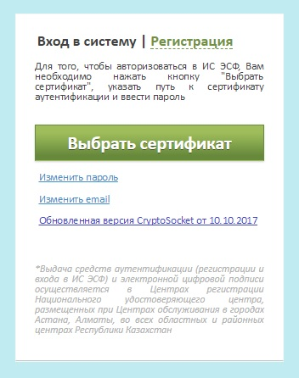
Рис. 4
- В открывшемся окне «Укажите сертификат» нажать на кнопку «Выберите файл» (см.Рис. 5);

Рис. 5
- В открывшемся окне файловой системы найти и выбрать файл сертификата аутентификации, по умолчанию файл данного сертификата содержит в своем наименовании “AUTH_RSA”, нажать на кнопку «Открыть»;
- В окне «Укажите сертификат» нажать на кнопку «Готово» (см.Рис. 6);
Рис. 6
- В открывшемся окне «Введите пароль» ввести пароль сертификата и нажать на кнопку «Готово» (см.Рис. 7);

Рис. 7
- В открывшемся окне входа в систему с заполненным полем «Имя пользователя» необходимо заполнить поле «Пароль» и нажать на кнопку «Войти» (см.Рис. 8);
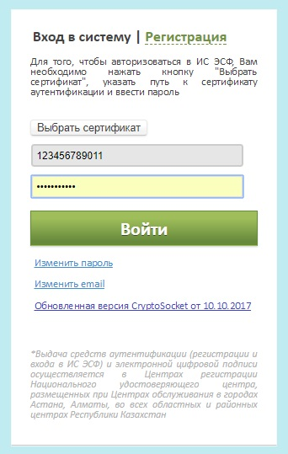
Рис. 8
- В открывшемся окне выбрать профайл пользователя (см.Рис. 10);

Рис. 9
- В результате откроется страница на вкладке «Журнал Счетов-фактур» (см.Рис. 11).

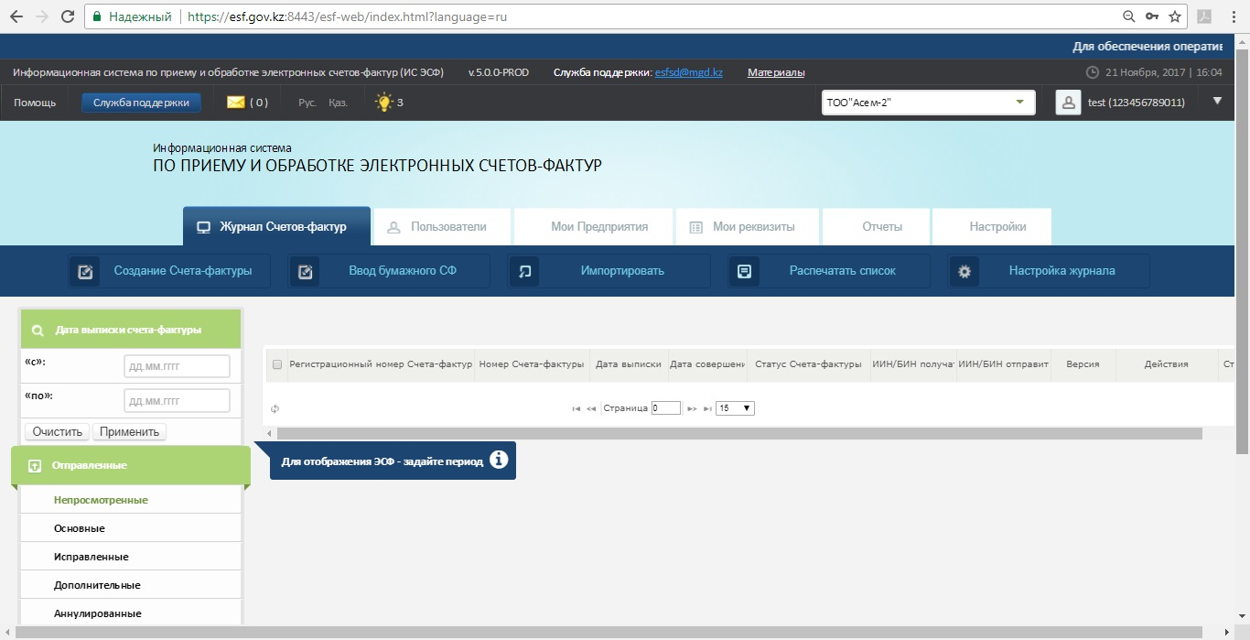
Рис. 10
- Что такое сертификат НУЦ и где его можно получить;
Сертификат НУЦ это сертификат ключа электронной подписи, который необходим для аутентификации и подписания электронного документа. Подробные инструкции по получению сертификатов доступны на официальном сайте НУЦ РК.
Инструкции по получению сертификатов для физических лиц: http://pki.gov.kz/index.php/ru/fizicheskie-litsa
Инструкции по получения сертификатов для юридических лиц: http://pki.gov.kz/index.php/ru/yuridicheskie-litsa
- Могу ли я использовать сертификат физического лица для входа в систему;
Да, войти в систему с использованием сертификата физического лица возможно, предварительно пройдя процедуру регистрации сертификата физического лица в системе ИС ЭСФ.

- Могу ли я использовать сертификат юридического лица для входа в систему;
Да, войти в систему с использованием сертификата юридического лица возможно, предварительно пройдя процедуру регистрации сертификата юридического лица в системе ИС ЭСФ.
- Могу ли я заходить в систему как физическое лицо;
Да, это возможно. Во время прохождения процедуры аутентификации в окне «Выберите профайл» необходимо выбрать тип пользователя «Физическое лицо» (см.Рис. 11).
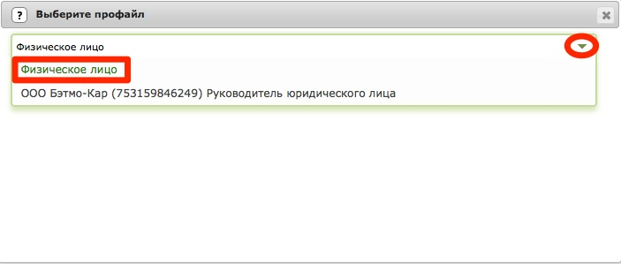
Рис. 11
- Могу ли я заходить в систему как юридическое лицо;
Да, это возможно. Во время прохождения процедуры аутентификации в окне «Выберите профайл» необходимо выбрать тип пользователя «Руководитель юридического лица» (см.Рис. 12)

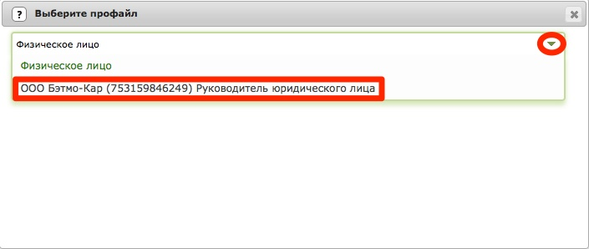
Рис. 12
- Могу ли я заходить в систему как индивидуальный предприниматель;
Да, это возможно. Во время прохождения процедуры аутентификации в окне «Выберите профайл» необходимо выбрать тип пользователя «Индивидуальный предприниматель» (см.Рис. 13).
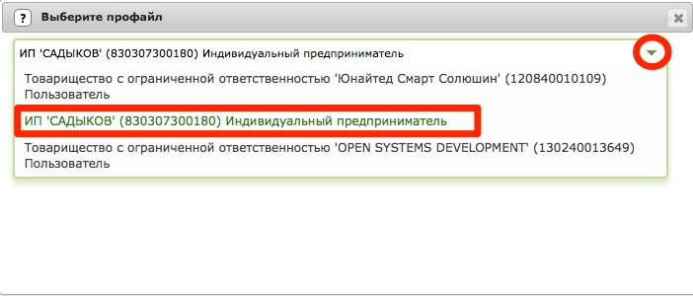
Рис. 13
- Какой сертификат использовать при входе в систему;
Для входа в систему необходимо использовать сертификат аутентификации, по умолчанию файл данного сертификата содержит в своем наименовании “AUTH_RSA”.
- Какой сертификат использовать для подписи ЭСФ;
Для подписания электронных документов необходимо использовать сертификат электронной цифровой подписи (ЭЦП). Данный сертификат нужен для подписания действий, связанных с документооборотом ЭСФ, таких как подпись ЭСФ, подпись аннулирования/отзыва ЭСФ, соглашения об использовании системы и др. По умолчанию файл данного сертификата содержит в своем наименовании “RSA” (для физических лиц и индивидуальных предпринимателей) либо “GOST” (для юридических лиц).
- Какие операции доступны в системе для физического лица;
Для физического лица (не является сотрудником ЮЛ) в системе доступен следующий набор операций:
- Просмотр Счета фактуры;
- Поиск Счета фактуры.
- Какие операции доступны в системе для юридического лица;
Для юридического лица в системе доступен следующий набор операций:
- просмотр Счета-фактуры;
- создание нового Счета-фактуры;
- создание исправленного Счета-фактуры;
- создание дополнительного Счета-фактуры;
- отзыв Счета-фактуры, создание черновика;
- отклонение исправленного Счета-фактуры;
- отклонение дополнительного Счета-фактуры;
- создание копии Счета-фактуры;
- поиск Счета-фактуры;
- импорт/экспорт Счета фактуры;
- управление полномочиями сотрудников ЮЛ.
- Какие операции доступны в системе для индивидуального предпринимателя;
Для индивидуального предпринимателя в системе доступен следующий набор операций:
- просмотр Счета-фактуры;
- создание нового Счета-фактуры;
- создание исправленного Счета-фактуры;
- создание дополнительного Счета-фактуры;
- отзыв Счета-фактуры;
- отклонение исправленного Счета-фактуры;
- отклонение дополнительного Счета-фактуры;
- создание черновика;
- создание копии Счета-фактуры;
- поиск Счета-фактуры;
- импорт/экспорт Счета фактуры.
- Как выполнить регистрацию в системе
Для прохождения процедуры регистрации в системе физического лица необходимо выполнить следующий набор операций:
- Запустить Интернет браузер;
- В адресной строке браузера перейти по ссылке https://esf.gov.kz:8443/esf-web/login;
- В открывшейся форме входа в систему нажать на кнопку «Регистрация» (см.Рис. 15);
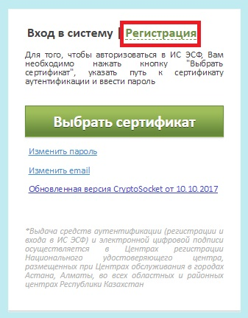
Рис. 14
- В открывшемся окне «Регистрация пользователя» необходимо выбрать необходимый тип пользователя и нажать на кнопку «Начать регистрацию» (см.Рис. 15);
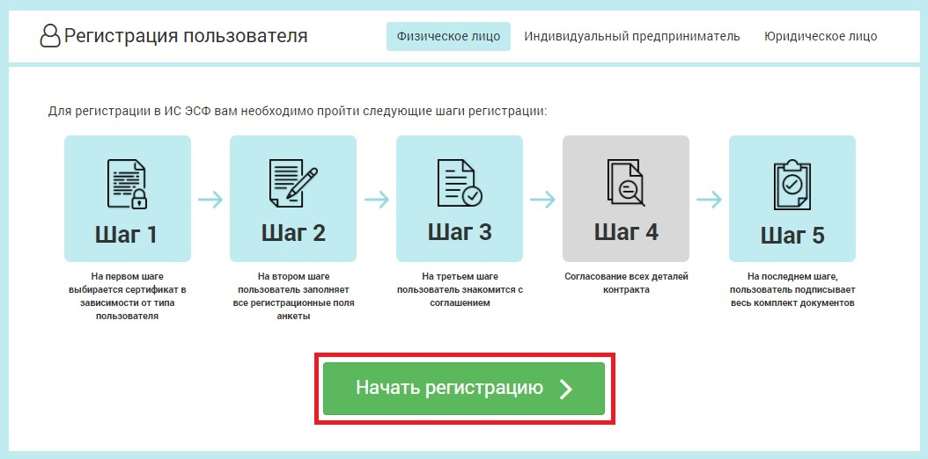
Рис. 15

- В открывшейся вкладке «Выбор сертификата» нажать на кнопку «Выбрать сертификат» (см.Рис. 16);
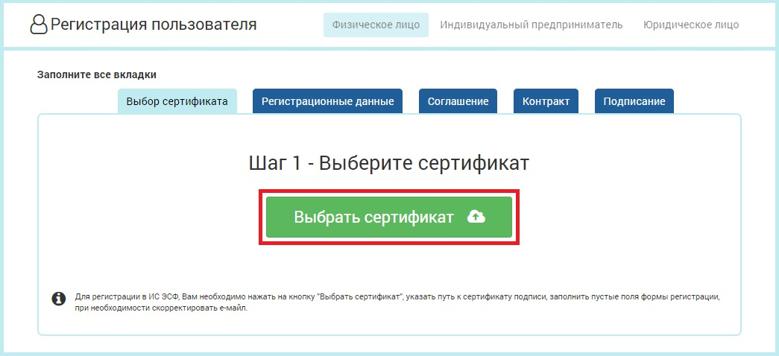
Рис. 16
- В открывшемся окне файловой системы найти и выбрать файл сертификата подписи, для физического лица и ИП это сертификат «RSA», для юридического – «GOST» и нажать на кнопку «Открыть»;
- В окне «Укажите сертификат» нажать на кнопку «Готово» (см.Рис. 17);

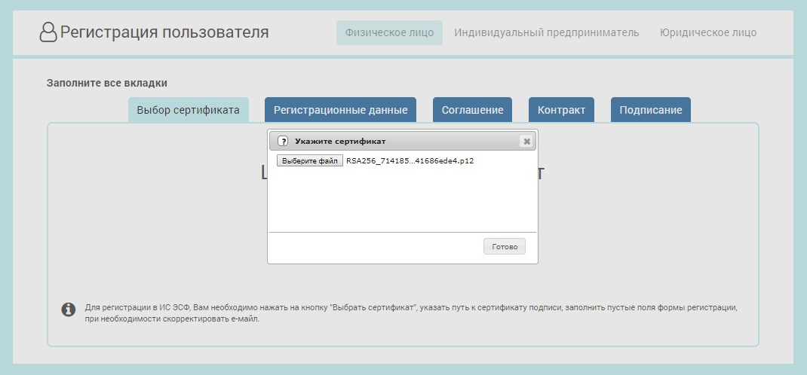
Рис. 17
- В открывшемся окне «Введите пароль» ввести пароль сертификата и нажать на кнопку «Готово» (см.Рис. 18);

Рис. 18
- Далее откроется форма Регистрационные данные, где Вам необходимо заполнить необходимую информацию и нажать кнопку Далее (см.Рис. 19-20);

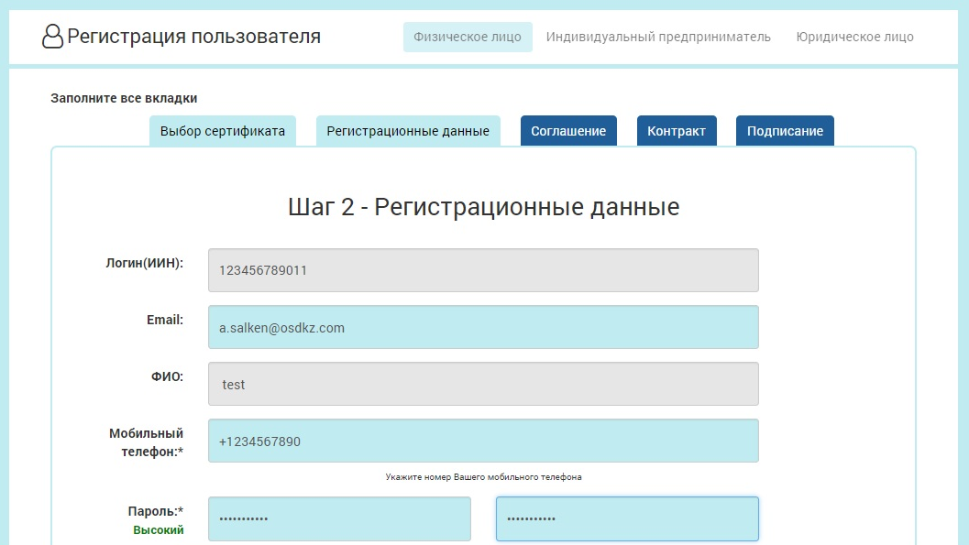
Рис. 19
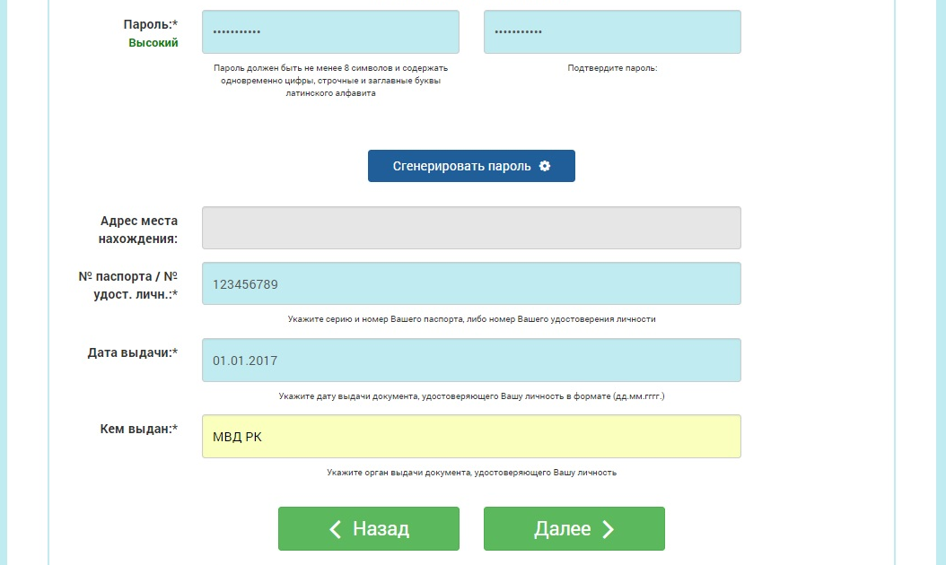
Рис. 20
- Открывается форма Ознакомление с соглашением, с которым Вам необходимо ознакомиться и подписать (см.Рис. 21);
Примечание: При регистрации юридического лица, если Вы регистрируете предприятие впервые, Вам необходимо подписать два соглашения - Соглашение физического лица и Соглашение юридического лица.

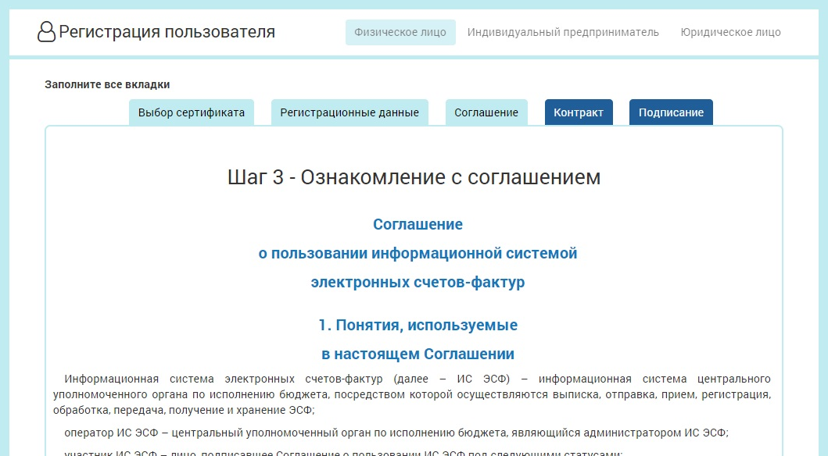
Рис. 21

- Для подписи Соглашения нажмите кнопку Подписать (см.Рис 22)

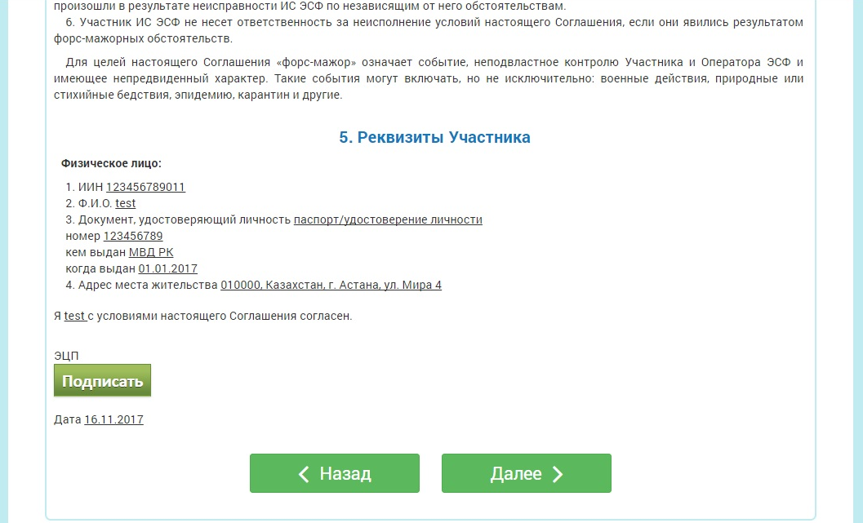
Рис. 22
- В открывшемся окне «Укажите сертификат» нажать на кнопку «Выберите файл» (см.Рис. 23)

Рис. 23
- В открывшемся окне файловой системы найти и выбрать файл сертификата подписи, (RSA – для ФЛ и ИП, GOST – для ЮЛ), нажать на кнопку «Открыть» (см. Рис 24)

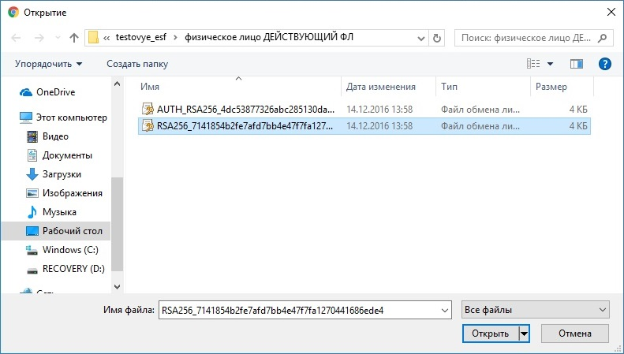
Рис. 24
- В окне «Укажите сертификат» нажать на кнопку «Готово» (см.Рис. 25)

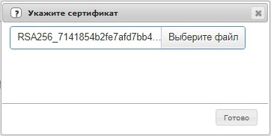
Рис. 25
- В открывшемся окне «Введите пароль» ввести пароль сертификата и нажать на кнопку «Готово» (см. Рис. 26)

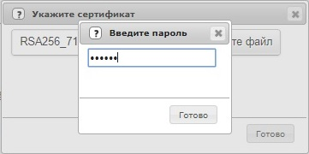
Рис. 26
- После необходимо нажать кнопку Далее (см. Рис. 27)

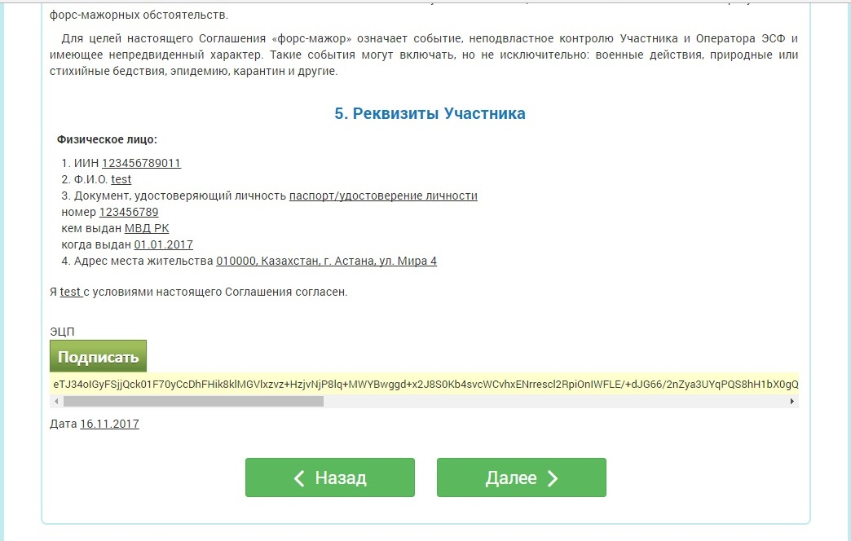
Рис. 27
- Откроется вкладка Подписание, в которой Вам необходимо повторно осуществить подпись, нажатием кнопки Подписать. (см.Рис. 28)
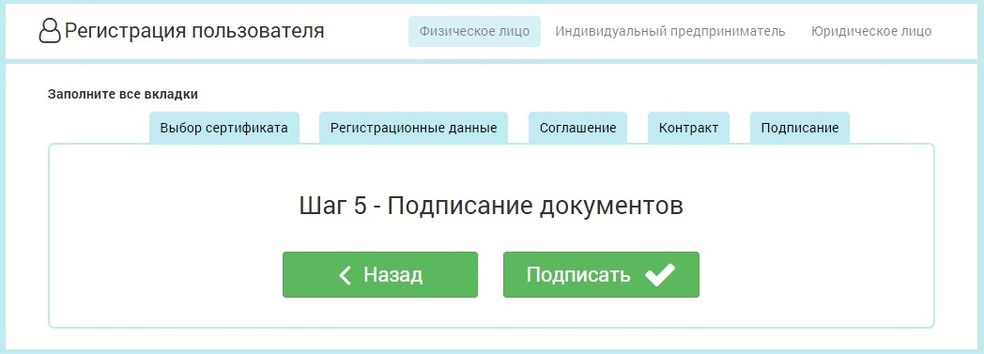
Рис. 28
- В открывшемся окне «Завершение регистрации» выйдет уведомление об успешной регистрации и высланной ссылке для завершения регистрации. Нажмите кнопку Ок

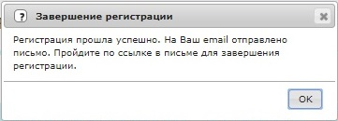
Рис. 29
- Далее на указанный Вами Email придет сообщение о завершении процесса регистрации со ссылкой. Вам необходимо перейти по ссылке и осуществить вход в систему с использованием сертификатов аутентификации.
- Что такое черновик ИС ЭСФ;
Статус «Черновик» получает ЭСФ, который находится в процессе редактирования до момента подписания и отправки, а также ЭСФ полученный путем создания копии ЭСФ.
- Как распечатать ЭСФ;
Для того чтобы распечатать форму ЭСФ необходимо выполнить следующий набор операций:
- Открыть вкладку «Журнал Счетов-фактур», указать период Дата выписки счета-фактуры и нажать кнопку Применить (см.Рис. 30);

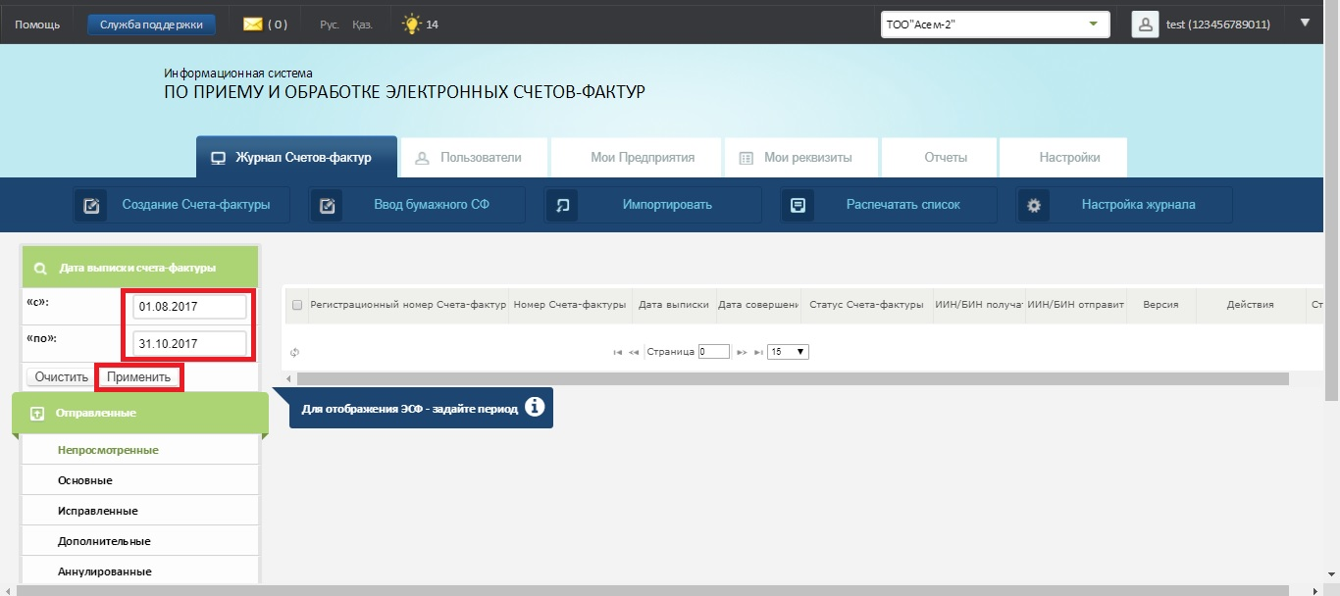
Рис. 30
- В необходимо разделе поставить галочку на СФ, который нужно распечатать и нажать кнопку «Распечатать» (см.Рис. 31)

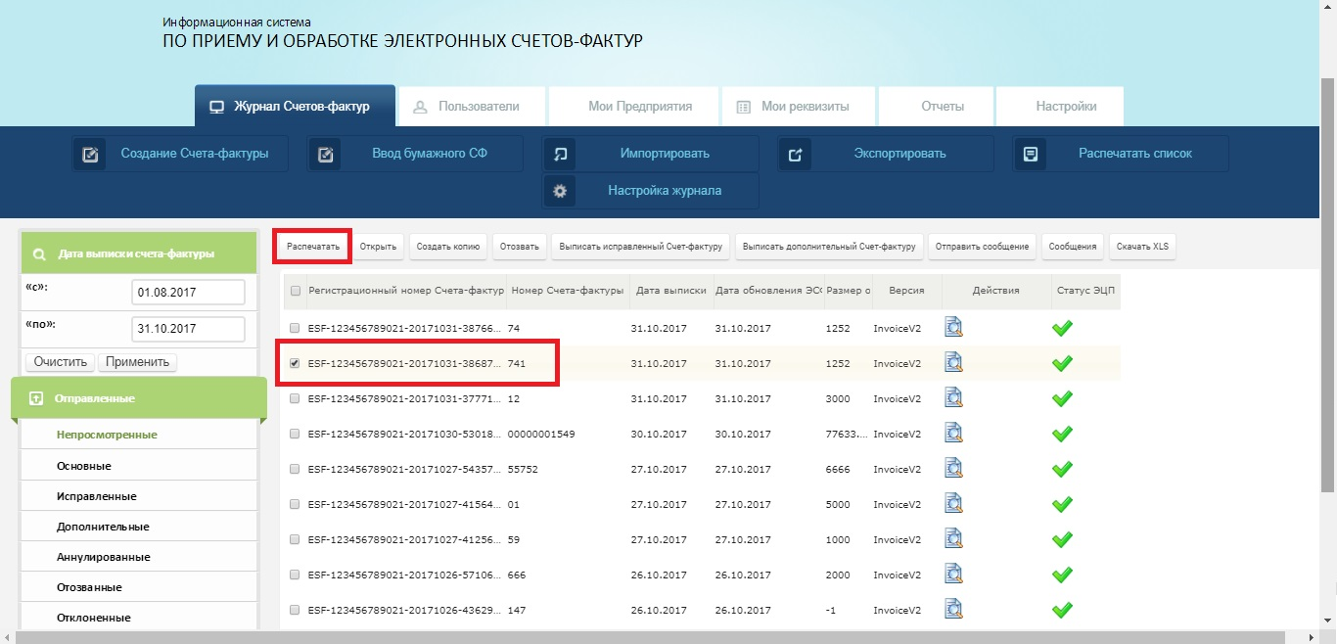
Рис. 31

- В форме предварительного просмотра ЭСФ нажать на кнопку «Распечатать» (см.Рис. 32);

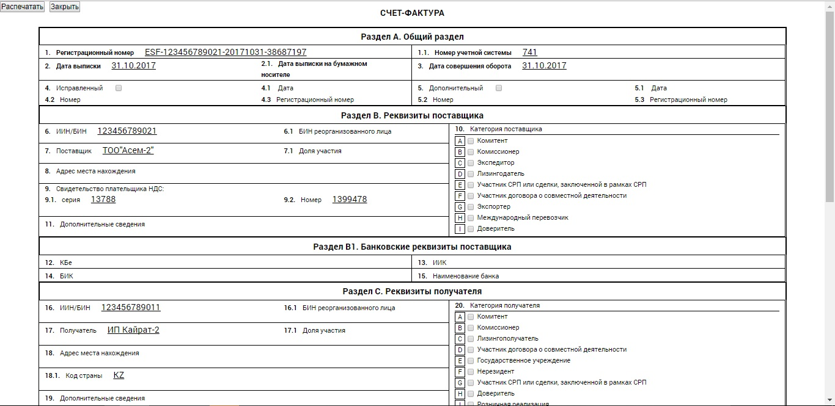
Рис. 32
- В открывшемся окне настроить параметры печати и нажать на кнопку «Печать».
- Почему при распечатке СФ отсутствует выбор книжной/альбомной печати?
Альбомный формат ЭСФ, внедренный с 1 октября 2017 года, реализован согласно Приказу Министра Финансов РК №301 об утверждении Правил документооборота счетов-фактур, выписываемых в электронной форме.
- Для чего нужен импорт ЭСФ;
Для добавления в систему ИС ЭСФ счетов-фактур из сторонних ERP-систем и других учетных систем налогоплательщиков.
- Из какого формата возможно провести импорт ЭСФ;
Импортировать Счет-фактуру в систему ИС ЭСФ можно с использованием XML-файла.
- Для чего нужен экспорт ЭСФ;
Для добавления созданных в ИС ЭСФ счетов-фактур в сторонние ERP-системы и другие учетные системы налогоплательщиков.
- В какой формат возможно провести экспорт ЭСФ;
Экспортировать Счет-фактуру в ERP-системы и другие учетные системы налогоплательщиков можно с использованием XML-файла.
- Возможно ли провести импорт нескольких ЭСФ;
Импорт нескольких ЭСФ возможен в составе пакета СФ
- Возможно ли провести экспорт нескольких ЭСФ;
Экспорт нескольких ЭСФ возможен в составе пакета СФ

- Что такое не просмотренные ЭСФ
По фильтру «Не просмотренные» выбираются ЭСФ, которые были получены получателем, но еще небыли им просмотрены.
Для получателя ознакомиться с не просмотренными ЭСФ можно перейдя по фильтру «Полученные» подфильтр «Не просмотренные» (см.Рис. 33).

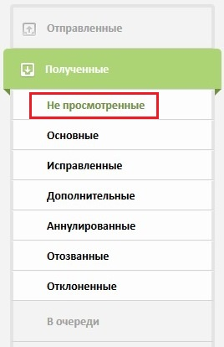
Рис. 33
Для отправителя - ознакомиться с не просмотренными ЭСФ можно перейдя по фильтру «Отправленные» подфильтр «Не просмотренные» (см.Рис. 34).
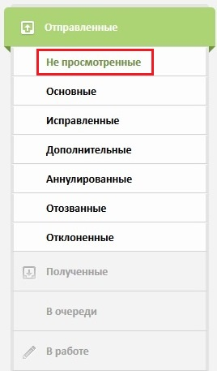
Рис. 34
- Что такое основной ЭСФ;
По фильтру «Основные» выбираются ЭСФ, которые были получены и открыты получателем. Ознакомиться с основными ЭСФ можно перейдя по фильтру «Полученные» подфильтр «Основные» (см.Рис. 35).

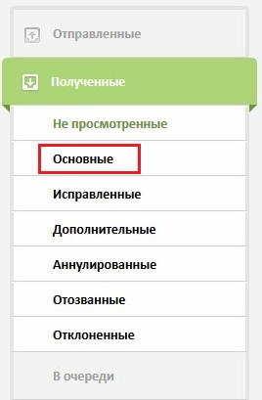
Рис. 35
- Как я могу произвести поиск ЭСФ в системе ИС ЭСФ;
Открыть вкладку «Журнал Счетов-фактур», в окне фильтров нажать на вкладку «Поиск», в открывшейся форме задать параметры поиска и нажать на кнопку «Применить» (см. Рис. 36).

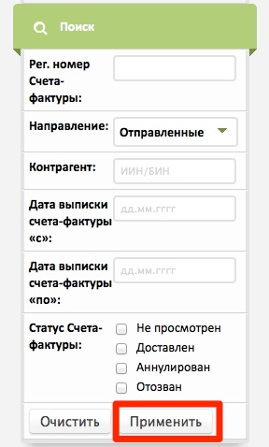
Рис. 36

- Можно ли изменить язык интерфейса? Какие языки поддерживаются?
Чтобы переключить язык интерфейса, выберите интересующий язык в строке меню расположенной в верхней части страницы (см.Рис. 37).

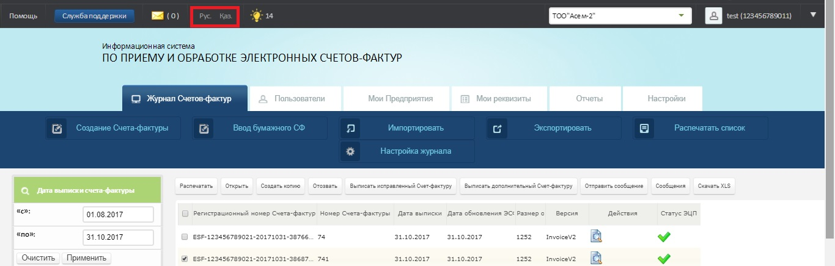
Рис. 37
ИС ЭСФ поддерживает работу интерфейса на двух языках: казахском и русском.

- Как распечатать список ЭСФ;
Для того чтобы распечатать список ЭСФ необходимо выполнить следующий набор операций:
- Открыть вкладку «Журнал Счетов-фактур», нажать на кнопку «Распечатать список» (см.Рис. 38);

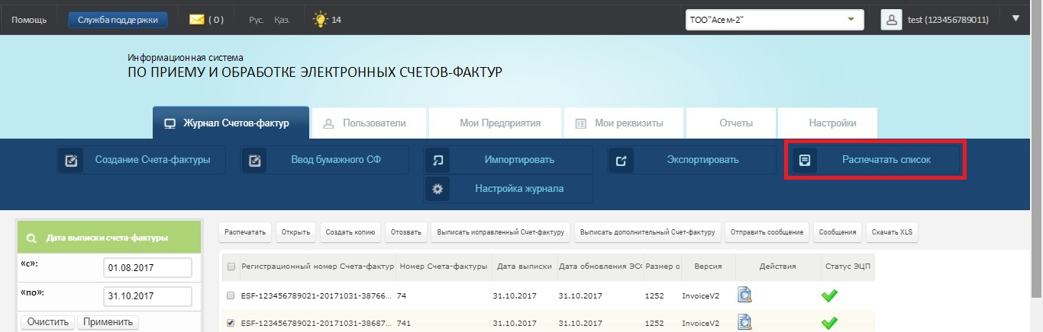
Рис. 38
- В форме предварительного просмотра ЭСФ нажать на кнопку «Распечатать» (см.Рис. 39);

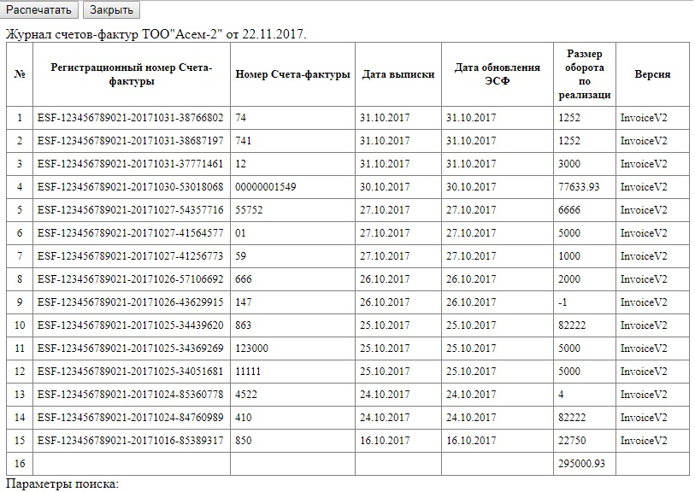
Рис. 39
- В открывшемся окне настроить параметры печати и нажать на кнопку «Печать».
- Как я могу восстановить учетную запись, в случае утери пароля;
Для восстановления пароля в системе необходимо выполнить следующий набор операций:
- В окне «Вход в систему» перейти по ссылке «Изменить пароль» (см.Рис. 40);
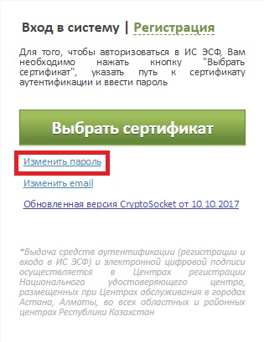
Рис. 40
- В открывшейся форме выбрать Логин и ввести Email пользователя, нажать на кнопку «Отправить» (см.Рис. 41);

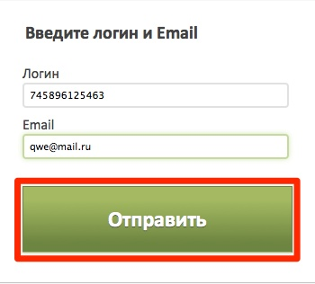
Рис. 41
- Пройти дальнейшие шаги активации нового пароля, описанные в инструкции, присланной на указанный электронный адрес пользователя.
- Могу ли я изменить свои регистрационные данные;
Изменить можно только часть регистрационных данных, которые открыты для редактирования.
- Какие регистрационные данные, я могу изменить для физического лица;
Перейдя по вкладке «Мои реквизиты» физическое лицо может изменить следующий набор полей регистрационной формы: «Email», «Серия и номер паспорта/Номер удостоверения личности», «Дата выдачи», «Кем выдан» (см.Рис. 42) и «Пароль» (см.Рис. 43).

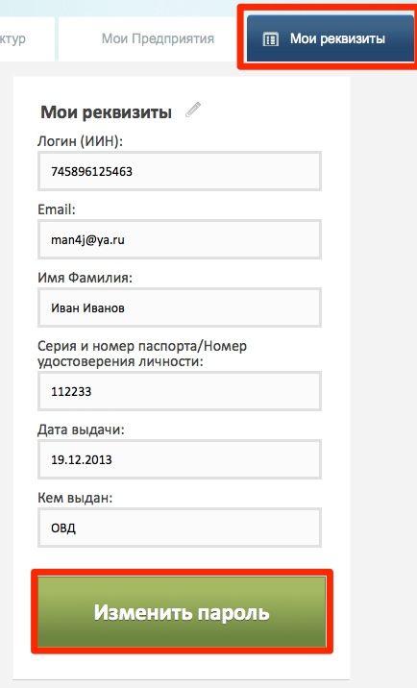
Рис. 42
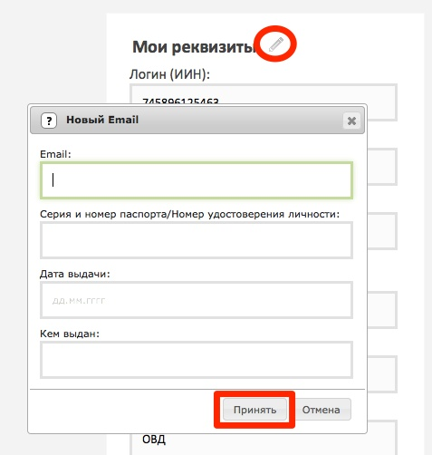
Рис. 43

- Какие регистрационные данные, я могу изменить для юридического лица;
Перейдя по вкладке «Мои реквизиты» руководитель юридического лица может изменить следующий набор полей регистрационной формы: «Email», «Серия и номер паспорта/Номер удостоверения личности», «Дата выдачи», «Кем выдан» (см.Рис. 44) и «Пароль» (см.Рис. 45).

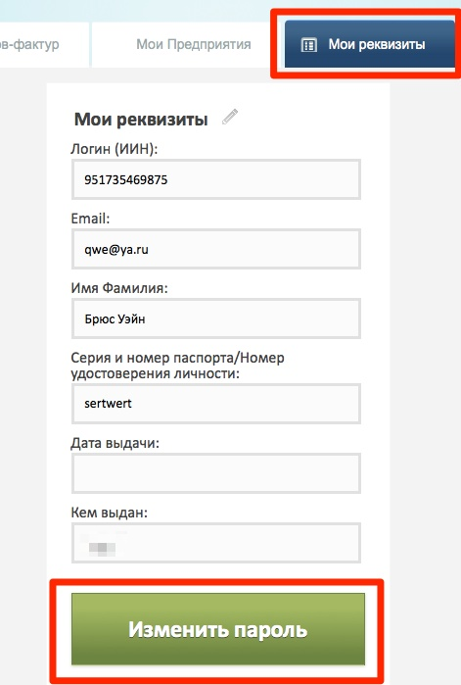
Рис. 44

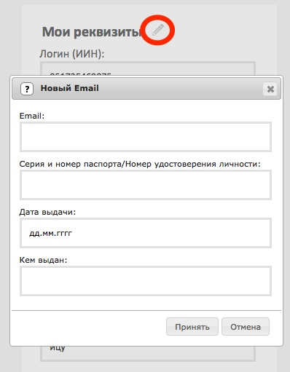
Рис. 45
- Какие регистрационные данные, я могу изменить для индивидуального предпринимателя;
Перейдя по вкладке «Мои реквизиты» индивидуальный предприниматель может изменить следующий набор полей регистрационной формы: «Email», «Серия и номер паспорта/Номер удостоверения личности», «Дата выдачи», «Кем выдан» (см.Рис. 46) и «Пароль» (см.Рис. 47).
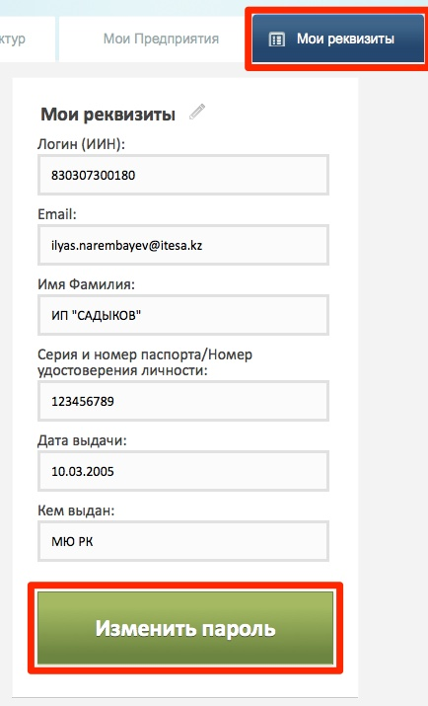
Рис. 46
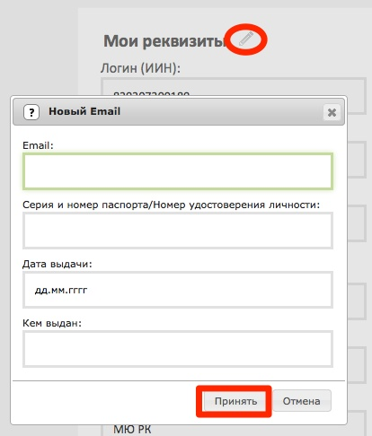
Рис. 47
- Кто является администратором предприятия;
Администратором предприятия является пользователь, зарегистрированный в системе как “Руководитель юридического лица”.

- Как пригласить сотрудника в предприятие;
Для того чтобы отправить приглашение пользователю на добавление в сотрудники предприятия необходимо выполнить следующий набор операций:
В главном окне открыть вкладку «Пользователи» (см.Рис. 48);

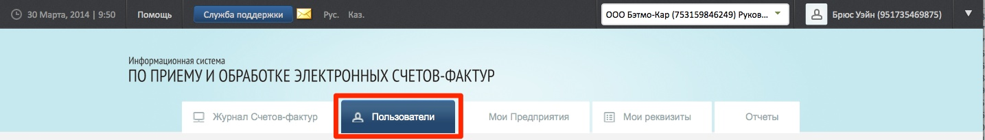
Рис. 48
- Открыть вкладку «Отправить запрос» в поле «ИИН» ввести ИИН сотрудника и нажать на кнопку «Проверить» (см.Рис. 49);
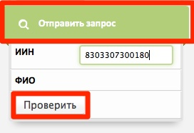
Рис. 49
- Проверить, что ФИО сотрудника соответствуют искомым, и в случае соответствия нажмите «Отправить» (см.Рис. 50);
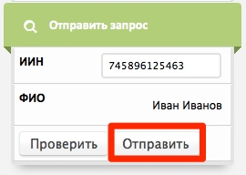
Рис. 50
- Пользователю на электронный адрес будет отправлено пригласительное письмо. После принятия приглашения пользователь добавится в сотрудники предприятия.
- Возможно ли заблокировать сотрудника предприятия;
Заблокировать сотрудника предприятия может пользователь под ролью «Руководитель юридического лица». Для этого необходимо выполнить следующий набор операций:
- В главном окне открыть вкладку «Пользователи» (см.Рис. 51);
Рис. 51
- Выбрать пользователя из списка сотрудников предприятия, открыть вкладку «Управление сотрудниками» оставить флажок напротив «Заблокированный» и указать причину блокировки в соответствующем окне, нажав на кнопку «Сохранить» (см.Рис. 52);
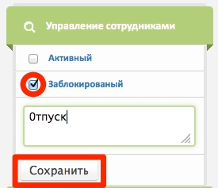
Рис. 52
- Подписать решение о блокировке сертификатом ЭЦП, после успешной проверки сертификата система сообщит об успешном изменении статуса сотрудника с «Активный» на «Заблокированный» (см.Рис. 53).
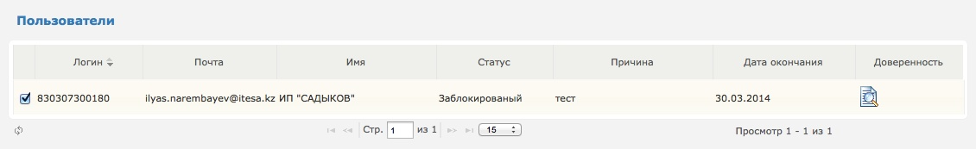
Рис. 53
- Как филиалом выписать ЭСФ за головное предприятие?
Для выписки ЭСФ филиалом за головное предприятие, необходимо в web-интерфейсе, авторизоваться под профилем филиала (структурного подразделения).
- В режиме «Настройки/Структурные подразделения» отобразится табличная часть со сведениями о головном предприятии и структурном подразделении. Напротив, БИН головного предприятия установить параметр «Отображать в ЭСФ», (см.Рис.54).

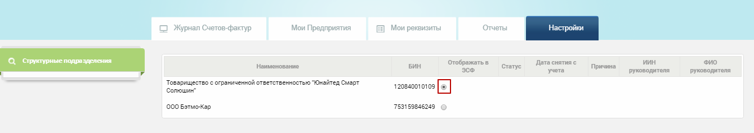
Рис.54

На приведенном рис.54 БИН 120840010109 – Головное предприятие, БИН 751359846249 – Филиал (структурное подразделение).
- После установки данной настройки, ИС ЭСФ в бланке в поле 6 ИИН/БИН будет указан БИН головного предприятия, и в поле, расположенном ниже БИН филиала, (см.Рис.55).

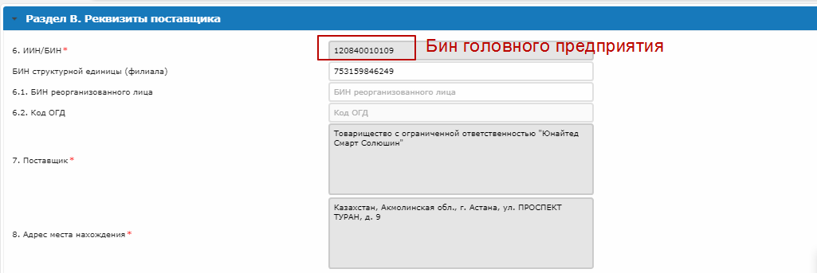
Рис.55

- В случае, когда необходимо выписать ЭСФ от имени филиала, то в настройках, напротив БИН филиала должен быть установлен параметр «Отображать в ЭСФ», (см.Рис.56).

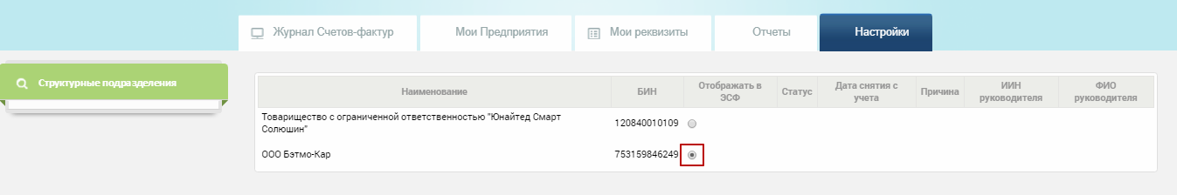
Рис.56

- После установки настройки, в web - интерфейсе ИС ЭСФ в бланке в поле 6 ИИН/БИН будет указан БИН филиала, (см.Рис.57).

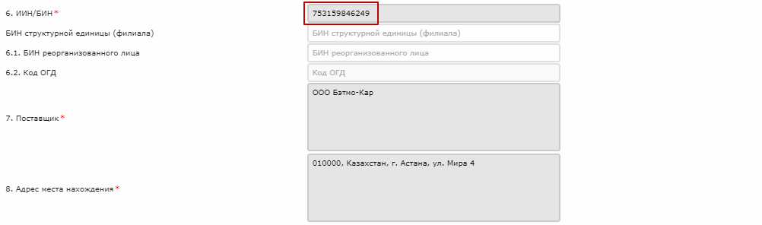
Рис.57

- Можно ли редактировать импортированный СФ?
Импортированный СФ редактировать нельзя. Но Вы можете создать копию данного импортированного СФ, которая сохранится во вкладке Черновики, и редактировать ее.
Для этого Вам необходимо открыть Журнал СФ раздел В работе – Импортированные. Выбрать необходимый СФ, поставив галочку на нем и нажать кнопку «Создать копию», (см.Рис.58)
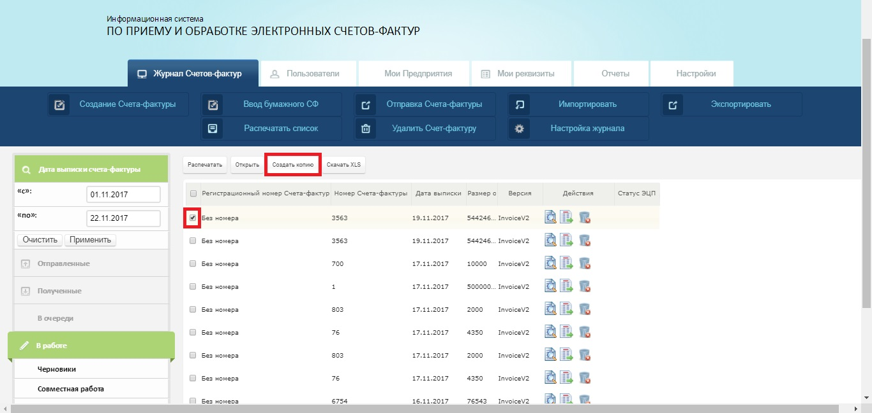
Рис.58

Вопросы по Desktop приложению

1. Где и как я могу получить дистрибутив Офлайн клиента?

Дистрибутив Офлайн клиента представлен в двух вариантах. Полный офлайн инсталлятор и JAVA загрузчик, требующий кратковременное соединение с сетью Интернет. Оба дистрибутива доступны для скачивания на странице входа в систему.

2. Чем Офлайн клиент отличается от WEB клиента?

Офлайн клиент позволяет подготавливать и просматривать ЭСФ без доступа к сети Интернет. Он подходит для ситуаций, когда доступ к сети Интернет осложнен или нестабилен.

3. Как установить Офлайн клиент?

После получения дистрибутива вам необходимо запустить инсталлятор и следовать его указаниям.

4. Как удалить Офлайн клиент?

В Офлайн клиент удаляется также, как и любое другое приложение, в соответствии с рекомендациями к вашей операционной системе.

5. Как настроить Офлайн клиент для моего предприятия?

При первом запуске Офлайн клиента необходимо указать месторасположение ключей ЭЦП и пин-коды к ним. После этого для авторизации в ИС ЭСФ необходим доступ к сети Интернет.

- Можно ли использовать Офлайн клиент для работы от имени других ЮЛ?

Офлайн клиенте есть возможность создать несколько профилей, если у вас есть несколько ключей ЭЦП. Для этого необходимо активировать вкладку «Новый» в стартовом окне клиента.

- Как настроить работу через прокси сервер?

Необходимо перейти в закладку «Прокси» в стартовом окне клиента и заполнить соответствующие данные.

8. Как мне обновить офлайн приложение?

При каждом запуске Офлайн клиент автоматически проверяет доступные обновления. Для того чтобы Офлайн клиент обновился до актуальной версии вам необходимо активное подключение к сети Интернет.

- Офлайн клиент сообщает, что пользователь не зарегистрирован, где я должен зарегистрироваться?

До начала работы с Офлайн клиентом необходимо пройти регистрацию в ИС ЭСФ через WEB портал. Офлайн клиент можно настроить только после регистрации и получения всех необходимых прав через WEB портал.

- Почему после ввода пароля необходимо выбрать профиль?

У каждого пользователя может быть несколько профилей, например, собственный профиль ФЛ, профиль уполномоченного лица в ЮЛ, как работника. А также профиль руководителя ЮЛ.

- Чем профиль «физического лица» отличается от «юридического лица»?

Во время работы с профилем ФЛ нет возможности выписывать ЭСФ или менять статус ЭСФ, можно только просматривать ЭСФ, выписанные в адрес ФЛ. Профиль ЮЛ подразумевает полный функционал Офлайн клиента.

12. Какие операции мне доступны как ФЛ?
Просматривать ЭСФ, отправлять сообщения ЮЛ, поставщикам ТРУ.

13. Какие операции мне доступны как представителю ЮЛ?

Выписывать ЭСФ, менять статус ЭСФ, выписывать дополнительные и исправленные ЭСФ, экспортировать-импортировать ЭСФ из клиента, отправлять сообщения контрагентам, выписка черновиков.

14. Как изменить язык интерфейса?

Смена языка интерфейса доступна как в стартовом окне (RU\KK), так и в любое время в процессе работы, через панель инструментов.

15. Как настроить синхронизацию?

Синхронизация Офлайн клиента с сервером ИС ЭСФ настраивается через панель инструментов путем выбора времени, через которое клиент будет пытаться синхронизироваться через сеть Интернет. Дополнительная возможность настройки расписания синхронизации доступна через вкладку «Инструменты»-«Синхронизация».

16. Что такое синхронизация?

Синхронизация это обмен информацией между Офлайн клиентом и ИС ЭСФ, во время которого клиент передает созданные и подписанные ЭСФ и получает новые входящие документы. Также во время синхронизации обновляются статусы отправленных и полученных ранее ЭСФ, передаются сообщения от контрагентов.

- Какие справочники доступны в Офлайн клиенте?

качестве справочной информации доступно хранить данные по контрагентам и банкам.

- Как просмотреть справочники?
Просмотр справочников доступен через вкладку «Инструменты» - «Справочники».

19. Как добавить или удалить данные в справочнике?

Изменение справочных данных возможно как напрямую через просмотр и активацию соответствующего режима, так и во время заполнения ЭСФ.

20. Где посмотреть данные о текущем пользователе приложения?

Данные текущего пользователя доступны через вкладку «Инструменты» - «Пользователь».

21. Какие операции доступны текущему пользователю?

Эту информацию вы можете просмотреть в разделе «Права», для этого необходимо открыть вкладку «Инструменты» - «Пользователь».

22. Что такое журнал документов?

Журнал документов занимает основную рабочую площадь Офлайн клиента и представляет собой табличное отображение документов доступных текущему пользователю.

23. Какие данные содержит журнал документов?

Данные отображаемые журналом это основные сведения по каждому документу: реквизиты получателя и отправителя, номер ЭСФ, дата выписки, суммовые поля и другое.

24. Как настроить отображаемые данные в журнале документов?

Отображаемые данные для журнала указываются путем выбора необходимых полей из контекстного меню. Меню вызывается кликом правой клавишей мыши по заголовку столбца журнала.

25. Как сортировать документы в журнале?

Документы сортируются по клику левой клавиши мыши по заголовку необходимого столбца журнала, при этом повторное нажатие изменит порядок сортировки на обратный.

26. Как выбрать необходимый документ в журнале?

Выбор документа осуществляется путем указания выбора в чекбоксе (окно с флажком) журнала или кликом правой клавиши мыши на соответствующем документе

автоматическим открытием контекстного меню.

- Как выбрать все или несколько документов?

Множественный выбор осуществляется указанием нескольких чекбоксов в журнале документов.

- Почему в журнале не отображаются документы созданные в WEB или отправленные через API?

Для того чтобы документы отправленные через WEB или API отобразились в Офлайн клиенте, необходимо выполнить синхронизацию.

- Как просмотреть содержание документа?

Содержание документа можно просмотреть, используя двойной клик левой клавиши мыши. Если документ открывается впервые, то для того чтобы документ открылся необходимо иметь подключение к сети Интернет. Однажды открытый документ сохраняется в базе Офлайн клиента и в дальнейшем при открытии доступ к сети Интернет не потребуется.

30. Почему документ, показанный в журнале, не может быть открыт?

Во время синхронизации Офлайн клиент не скачивает документы целиком. Только ту часть, которая позволяет отобразить журнал. Впервые открываемый документ потребует доступ к сети Интернет, после чего он будет доступен в любой момент.

31. Как создать новый документ?

Необходимо воспользоваться кнопкой «Создать» на панели инструментов или открыть вкладку «ЭСФ» и выбрать меню «Создать».

- Почему документ созданный в офлайн клиент не появился в WEB и не доступен через API?

Офлайн клиент передает созданные и подписанные документы только в момент синхронизации. Для этого необходимо установить соединение с сетью Интернет и активировать синхронизацию клиента.

- Как мне импортировать документ в Офлайн клиент?

Необходимо воспользоваться кнопкой «Импорт» на панели инструментов или открыть вкладку «ЭСФ» и выбрать меню «Импорт».

- Почему документ, подготовленный для импорта в Офлайн клиент не импортируется?

Возникновение ошибки при импорте свидетельствует о наличии нарушений XSD схемы документа. Документ, подготовленный для импорта, должен подчиняться правилам и форматам согласно XSD схемы, описанной в соответствующей документации для разработчиков.

- Где можно увидеть причину\ошибку импорта?

Ошибка импорта как и прочая информация описывающая действия Офлайн клиента и его результаты доступна в журнале событий.

38. Что такое «Журнал событий»?

Журнал событий это информационный журнал действий Офлайн клиента, событий или ошибок. Эта информация поможет при исследовании ошибочных ситуаций.

- Какая информация отображается в журнале событий?

  - журнале отображается информация по времени и результатам синхронизации клиента, отчеты по возникающим ошибкам, предупреждения и различная техническая информация.

- Как экспортировать документ из Офлайн клиента?
Необходимо воспользоваться кнопкой «Экспорт» на панели инструментов или открыть вкладку «ЭСФ» и выбрать меню «Экспорт». ЭСФ экспортируются в виде XML документов.

- Где я могу получить описание XML схемы полученного документа?

  - соответствующей документации для разработчиков, либо обратиться в службу поддержки.

- Как мне распечатать документ?

Необходимо воспользоваться кнопкой «Печать» на панели инструментов или открыть вкладку «ЭСФ» и выбрать меню «Печать».

41. Как мне распечатать список документов?

Необходимо открыть вкладку «ЭСФ» и выбрать меню «Распечатать список» после чего откроется дополнительное окно, в котором кроме возможности распечатать есть еще и возможность сохранить результат в виде файла.

42. Как отправить подготовленные ранее документы?

Необходимо воспользоваться кнопкой «Отправить» на панели инструментов или открыть вкладку «ЭСФ» и выбрать меню «Отправить». Для выполнения этой операции необходимо подключение к Интернету.

43. Как выписать исправленный ЭСФ?

Необходимо сначала отметить основной документ в журнале, потом воспользоваться кнопкой «Выписать исправленный СФ» на панели инструментов или открыть вкладку «ЭСФ» и выбрать меню «Выписать исправленный СФ». Далее откроется окно заполнения ЭСФ, в котором уже будут содержаться данные основного ЭСФ.

44. Как выписать дополнительный документ?

Необходимо отметить основной документ в журнале, потом воспользоваться кнопкой «Выписать дополнительный СФ» на панели инструментов или открыть вкладку «ЭСФ» и выбрать меню «Выписать дополнительный СФ». Далее откроется окно заполнения ЭСФ, в котором уже будут содержаться данные основного ЭСФ.

45. Как удалить документ из журнала документов?

Необходимо отметить документ в журнале и воспользоваться кнопкой «Удалить» на панели инструментов или открыть вкладку «ЭСФ» и выбрать меню «Удалить».

Офлайн клиент позволяет удалить только те документы, которые были созданы в нем и еще не синхронизированы с сервером. Никакие другие документы не могут быть удалены таким образом.

46. Как найти документ?

Для поиска документа применяется система фильтров доступная в левой части клиентского окна.

- По каким реквизитам можно найти документ?

  - поиске документов участвуют статус документа диапазон номеров ЭСФ, диапазон дат и БИН получателя или поставщика.

